ĐẠI HỌC ĐÀ NẴNG

TRƯỜNG ĐẠI HỌC KINH TẾ

🙞🕮🙜



**BÁO CÁO MÔN HỌC**

**QUẢN TRỊ CƠ CỞ DỮ LIỆU**

Đề tài:

**HỆ THỐNG QUẢN LÝ DỊCH VỤ MARKETING**

GVHD : Cao Thị Nhâm

Lớp tín chỉ : MIS3008_48K14.1

Nhóm : 48K14.1.03

SVTH : Phan Thiện An 221121514101

Trần Thị Lệ Giang 221121514110

Trần Lê Long 221121514119

Trần Hoàng Oanh 221121514128

Nguyễn Đoan Thuyên 221121514137

Đà Nẵng, 11/2024

**MỤC LỤC**

**MỤC LỤC** i

**DANH MỤC HÌNH ẢNH** iii

**DANH MỤC BẢNG BIỂU** vi

I. Thiết kế cơ sở dữ liệu ở mức khái niệm (R1) 1

II. Chuẩn hóa (R2) 1

III. Thiết kế chi tiết cho bảng (R3) 2

1. Bảng KhachHang 2

2. Bảng TaiKhoan 2

3. Bảng NhanVien 3

4. Bảng HopDong 3

5. Bảng DichVuMKT 4

IV. Xây dựng module tạo dữ liệu dump cho các bảng (R4) 4

1. Bảng Khách hàng 4

2. Bảng Tài khoản 8

3. Bảng Nhân viên 10

4. Bảng Hợp đồng 12

5. Bảng Dịch vụ marketing 16

6. Tạo dữ liệu cho bảng Khách hàng 19

7. Tạo dữ liệu cho bảng Nhân viên 20

8. Tạo dữ liệu bảng tài khoản 21

9. Tạo dữ liệu bảng hợp đồng 22

10. Tạo dữ liệu cho bảng dịch vụ Marketing 23

V. Xây dựng cơ chế bảo mật (R5) 24

1. Tạo quyền đăng nhập cho Nhân Viên 24

2. Tạo quyền đăng nhập cho khách hàng 27

3. Mã hóa mật khẩu bảng TaiKhoan 29

VI. Xây dựng cơ chế backup dữ liệu (R6) 33

VII. Phát triển ứng dụng (R7) 42

1. Vấn đề 42

2. Giải pháp: Sử dụng Microsoft Azure 42

3. Lý do lựa chọn 43

4. Hiệu quả mong đợi 43

5. Triển khai phương án thực hiện: 44

VIII. Đề phòng phương án hệ thống bị tấn công bằng SQL Injection (R8): 55

1. Bảng KhachHang 56

2. Bảng TaiKhoan 60

3. Bảng HopDong 64

4. Bảng DichVuMKT 67

5. Tham số hóa 71

**DANH MỤC HÌNH ẢNH**

Hình 1. Sơ đồ ERD của Hệ thống quản lý dịch vụ marketing 1

Hình 2. Tạo thành công login NhanVien 24

Hình 3. Tạo thành công user NhanVien1 trong database master 25

Hình 4.Tạo thành công user NhanVien trong HTQLMKT 25

Hình 5. Gán quyền owner cho NhanVien 26

Hình 6. Phân quyền NhanVien thành công 26

Hình 7. Tạo thành công login KhachHang 27

Hình 8. Tạo thành công user KhachHang1 trong database master 28

Hình 9. Tạo thành công user KhachHang trong HTQLMKT 28

Hình 10. Phân quyền KhachHang thành công 29

Hình 11. Tạo mật khẩu mã hóa của bảng tài khoản 30

Hình 12. Thêm cột MatKhauMaHoa vào bảng TaiKhoan 30

Hình 13. Sau khi thêm cột MatKhauMaHoa vào trong bảng TaiKhoan 30

Hình 14. Tạo mật khẩu mã hóa 31

Hình 15. Sau khi chạy code mật khẩu mã hóa 31

Hình 16. Xóa cột mật khẩu ban đầu 31

Hình 17. Sau khi xóa cột mật khẩu, kết quả của code mã hóa 32

Hình 18. Giải mã lại mật khẩu mã hóa 32

Hình 19. Giao diện màn hình đăng nhập trên Azure 33

Hình 20. Database trong hình là HTQLYMKT với Tên máy chủ là adminsever 33

Hình 21. Database trong hình là HTQLYMKT 34

Hình 22. Giao diện của Configure policies 34

Hình 23. Giao diện của Configure policies 34

Hình 24. Thiết lập các thông số thời gian backup và bấm áp dụng 35

Hình 25. Đăng nhập vào cloud 36

Hình 26. Chọn Export Data-tier Application 37

Hình 27. Giao diện cửa sổ Export Data-tier Application 38

Hình 28. Chọn chỗ lưu file backup 39

Hình 29. Bấm nút fisinh 40

Hình 30. Hoàn thành backup 41

Hình 31. Vào lại thư mục đã chọn lưu phải kiểm tra đã có file backup 42

Hình 32. Tạo database mới 44

Hình 33. tạo Resource Groups 44

Hình 34. Tạo server 45

Hình 35. Tạo tên Server và chọn địa chỉ 45

Hình 36. Đặt tên cho server admin login và đặt mật khẩu 46

Hình 37. tùy chọn cho Workload environmen và Backup storage redundancy 46

Hình 38. Tạo thành công database 47

Hình 39. Giao diện khi đã tạo thành công 47

Hình 40. Đăng nhập vào SQL Server 48

Hình 41. Chọn Deploy Database to Microsoft Azure SQL Database 49

Hình 42. Giao diện cửa sổ Deploy Database 49

Hình 43. cửa sổ Deploy Setting 50

Hình 44. Cửa sổ Connect to Server 51

Hình 45. cửa sổ Deploy Setting 52

Hình 46. Cửa sổ Summary 53

Hình 47. Giao diện khi đã tạo hoàn thành 54

Hình 48. Deploy thành công database từ máy lên Microsoft Azure 55

Hình 49. Chọn bảng KhachHang để tạo bảng view 56

Hình 50. Chọn các thông tin cho Khách Hàng xem 57

Hình 51. Đặt tên cho bảng view 57

Hình 52. Refresh View và kiểm tra đã có bảng view đó có hay chưa 58

Hình 53. Code để tạo thủ tục cấp quyền xem cho Khách Hàng 58

Hình 54. Chạy thủ tục vừa được cấp quyền cho Khách Hàng để xem thông tin Khách Hàng 59

Hình 55. Khi đã cấp quyền thì chỉ xem được khi chạy thủ tục còn nếu muốn Select thì sẽ không được 59

Hình 56. Chọn bảng TaiKhoan để tạo bảng view 60

Hình 57. Chọn bảng KhachHang để tạo bảng view 60

Hình 58. Chọn các thông tin cho Khách Hàng xem 61

Hình 59. Đặt tên cho bảng view 61

Hình 60. Refresh View và kiểm tra đã có bảng view đó có hay chưa 62

Hình 61. Viết code để tạo thủ tục cấp quyền xem cho Khách Hàng 62

Hình 62. Chạy thủ tục vừa được cấp quyền cho Khách Hàng để xem thông tin Tài Khoản 63

Hình 63. Khi đã cấp quyền thì chỉ xem được khi chạy thủ tục còn nếu muốn Select thì sẽ không được 63

Hình 64. Chọn bảng HopDong để tạo bảng view 64

Hình 65. Chọn các thông tin cho Khách Hàng xem 64

Hình 66. Đặt tên cho bảng view 65

Hình 67. Refresh View và kiểm tra đã có bảng view đó có hay chưa 65

Hình 68. Viết code để tạo thủ tục cấp quyền xem cho Khách Hàng 66

Hình 69. Chạy thủ tục vừa được cấp quyền cho Khách Hàng để xem thông tin Hợp Đồng 66

Hình 70. Khi đã cấp quyền thì chỉ xem được khi chạy thủ tục còn nếu muốn Select thì sẽ không được 67

Hình 71. Chọn bảng DICHVUMKT để tạo bảng view 67

Hình 72. Chọn các thông tin cho Khách Hàng xem 68

Hình 73. Đặt tên cho bảng view 68

Hình 74. Refresh View và kiểm tra đã có bảng view đó có hay chưa 69

Hình 75. Viết code để tạo thủ tục cấp quyền xem cho Khách Hàng 69

Hình 76. Chạy thủ tục vừa được cấp quyền cho Khách Hàng để xem thông tin Dịch vụ 70

Hình 77. Khi đã cấp quyền thì chỉ xem được khi chạy thủ tục còn nếu muốn Select thì sẽ không được 70

Hình 78. Thủ tục tham số hóa 71

# **DANH MỤC BẢNG BIỂU**

Bảng 1. Chi tiết bảng KhachHang 2

Bảng 2. Chi tiết bảng TaiKhoan 2

Bảng 3. Chi tiết bảng NhanVien 3

Bảng 4. Chi tiết bảng HopDong 3

Bảng 5. Chi tiết bảng DichVuMKT 4

Bảng 6. Module tạo dữ liệu cho bảng KhachHang 4

Bảng 7. Module tạo dữ liệu cho bảng TaiKhoan 8

Bảng 8. . Module tạo dữ liệu cho bảng NhanVien 10

Bảng 9. Module tạo dữ liệu cho bảng HopDong 12

Bảng 10. Module tạo dữ liệu cho bảng DichVuMKT 16

1. Thiết kế cơ sở dữ liệu ở mức khái niệm (R1)

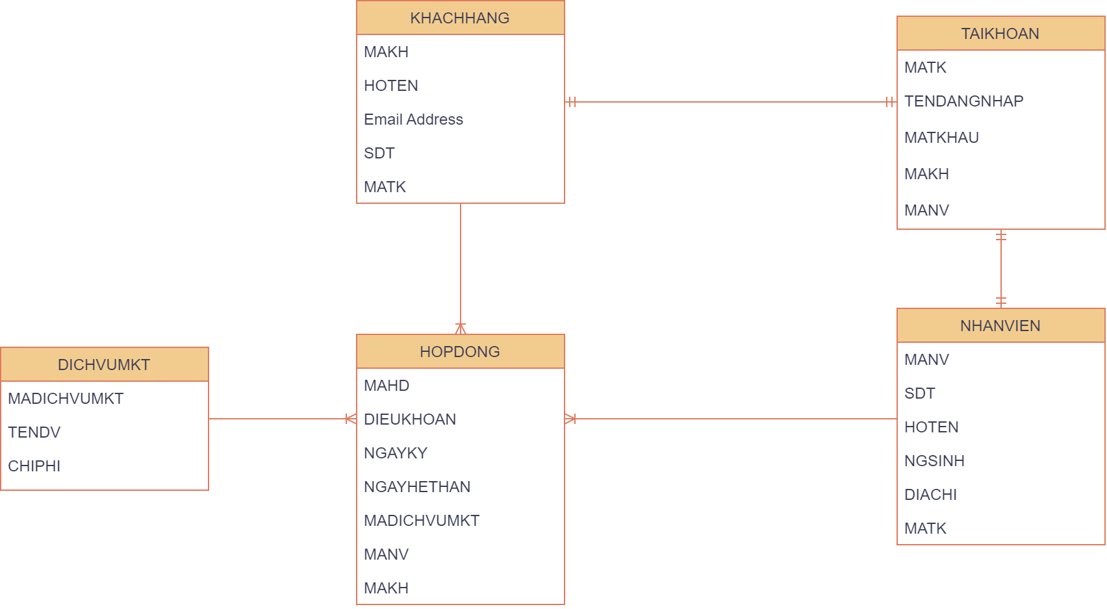

Hình 1. Sơ đồ ERD của Hệ thống quản lý dịch vụ marketing

1. Chuẩn hóa (R2)

KHACHHANG(**MAKH**, HOTEN , EMAIL ADDRESS, SDT, MATK)

TAIKHOAN(**MATK**, TENDANGNHAP, MATKHAU, MAKH, MANV)

NHANVIEN(**MANV**, SDT, HOTEN, NGSINH, DIACHI, MATK)

HOPDONG(**MAHD**, DIEUKHOAN, NGAYKY, NGAYHETHAN ,MADICHVUMKT, MAKH, MANV)

DICHVUMKT(**MADICHVUMKT**, TENDV, CHIPHI)

1. Thiết kế chi tiết cho bảng (R3)
   1. Bảng KhachHang

Bảng 1. Chi tiết bảng KhachHang

|  |  |  |  |  |
| --- | --- | --- | --- | --- |
| **STT** | **Tên cột dọc** | **Loại dữ liệu** | **Hạn chế** | **Ghi chú** |
| 1 | MAKH | VARCHAR(10) |  | Khóa chính |
| 2 | HOTEN | NVARCHAR(50) |  |  |
| 3 | EMAIL ADDRESS | VARCHAR(50) |  | Uniqe |
| 4 | SDT | VARCHAR(10) |  | Uniqe |
| 5 | MATK | VARCHAR(10) |  | Khóa ngoại |

* 1. Bảng TaiKhoan

Bảng 2. Chi tiết bảng TaiKhoan

|  |  |  |  |  |
| --- | --- | --- | --- | --- |
| **STT** | **Tên cột dọc** | **Loại dữ liệu** | **Hạn chế** | **Ghi chú** |
| 1 | MATK | VARCHAR (10) |  | Khóa chính |
| 2 | TENDANGNHAP | VARCHAR(50) |  | Uniqe |
| 3 | MATKHAU | VARCHAR(50) | Ít nhất 8 ký tự, chữ thường (a-z), chữ hoa (A-Z), ký tự đặc biệt (@#$%&) |  |
| 4 | MAKH | VARCHAR(10) |  | Khóa ngoại |
| 5 | MANV | VARCHAR(10) |  | Khóa ngoại |

* 1. Bảng NhanVien

Bảng 3. Chi tiết bảng NhanVien

|  |  |  |  |  |
| --- | --- | --- | --- | --- |
| **STT** | **Tên cột dọc** | **Loại dữ liệu** | **Hạn chế** | **Ghi chú** |
| 1 | MANV | VARCHAR(10) |  | Khóa chính |
| 2 | SDT | CHAR(10) |  | UNIQUE |
| 3 | HOTEN | NVARCHAR(50) |  |  |
| 4 | NGSINH | DATE |  |  |
| 5 | DIACHI | NVARCHAR(50) |  |  |
| 6 | MATK | VARCHAR(10) |  | Khóa ngoại |

* 1. Bảng HopDong

Bảng 4. Chi tiết bảng HopDong

|  |  |  |  |  |
| --- | --- | --- | --- | --- |
| **STT** | **Tên cột dọc** | **Loại dữ liệu** | **Hạn chế** | **Ghi chú** |
| 1 | MAHD | VARCHAR(10) |  | Khóa chính |
| 2 | DIEUKHOAN | NVARCHAR(100) |  |  |
| 3 | | NGAYKY | DATE | NgayKy<=NgayHienTai |  |
| 4 | NGAYHETHAN | DATE | NgayHetHan>NgayKy |  |
| 5 | MADICHVUMKT | VARCHAR(10) |  | Khóa ngoại |
| 5 | MAKH | VARCHAR(10) |  | Khóa ngoại |
| 6 | MANV | VARCHAR(10) |  | Khóa ngoại |

* 1. Bảng DichVuMKT

Bảng 5. Chi tiết bảng DichVuMKT

|  |  |  |  |  |
| --- | --- | --- | --- | --- |
| **STT** | **Tên cột dọc** | **Loại dữ liệu** | **Hạn chế** | **Ghi chú** |
| 1 | MADICHVUMKT | VARCHAR(10) |  | Khóa chính |
| 2 | TENDV | NVARCHAR(50) |  | Uniqe |
| 3 | CHIPHI | NUMERIC(15,0) |  |  |

1. Xây dựng module tạo dữ liệu dump cho các bảng (R4)
   1. Bảng Khách hàng

Bảng 6. Module tạo dữ liệu cho bảng KhachHang

|  |  |
| --- | --- |
| **Tên module** | **Cách làm** |
| **1. Thủ tục tạo mới mã khách hàng** | * Input: N/A * Output: Tạo mã KH mới * Process:   1. Lấy MAX(MAKH)  2. Từ bên phải của MAX(MAKH) lấy 8 ký tự  + 1  3. Lấy 2 ký tự đầu của mã KH + 8 ký tự của mã KH mới vừa tìm được |
| **2. Tạo khách hàng mới** | * Bảng: Khachhang * Loại: for * Sự kiện: insert * Process:   1. Lấy MAKH, HOTEN, EMAIL, SDT, MATK trong bảng INSERTED --> @MAKH, @HOTEN, @EMAIL, @SDT, @MATK  2. Kiểm tra mã KH có tồn tại hay không  + Nếu tồn tại --> đưa ra thông báo 'Mã khách hàng đã tồn tại' và hủy thao tác đã thực hiện  3. Kiểm tra Email có tồn tại hay không  + Nếu tồn tại --> đưa ra thông báo 'Email đã đã tồn tại' và hủy thao tác đã thực hiện  4. Kiểm tra SDT có tồn tại hay không  + Nếu tồn tại --> đưa ra thông báo ‘SĐT đã tồn tại' và hủy thao tác đã thực hiện  5. Nếu các điều kiện đã thỏa mãn, thêm mới bản ghi vào bảng Khachhang với các giá trị đã biết  --> Đưa ra thông báo 'Thêm khách hàng mới thành công' |
| **3. Phương thức Dangnhap()** | * Input: Tên đăng nhập, mật khẩu * Output: thông báo * Process:   1. Kiểm tra tên đăng nhập và mật khẩu có tồn tại hay không  2. Nếu thông tin đúng --> trả về đưa ra thông báo 'Đăng nhập thành công'  3. Nếu thông tin sai --> trả về đưa ra thông báo 'Đăng nhập thất bại: Tên đăng nhập hoặc mật khẩu không đúng' |
| **4. Sửa thông tin khách hàng** | * Input: Tên KH, Email, SDT * Output: Thông báo * Process:   1. Lấy mã khách hàng từ bảng Khachhang dựa trên số điện thoại  2. Kiểm tra mã KH  + Nếu mã KH không hợp lệ --> in ra màn hình 'Mã KH không hợp lệ'  3. Ngược lại, nếu mã KH hợp lệ:  + Kiểm tra Email và SĐT bằng cách gọi hàm.  * Nếu Email và SĐT không hợp lệ --> in ra màn hình 'Email hoặc SĐT không hợp lệ'  * Nếu Email và SDT hợp lệ :  ** Cập nhật HOTEN, EMAIL, SDT trong bảng Khachhang điều kiện MAKH = @makh  ** Nếu không có dòng nào được cập nhật:  --> in ra màn hình 'Sửa thông tin khách hàng không thành công'.  ** Nếu có dòng được cập nhật:  --> in ra màn hình 'Sửa thông tin thành công'. |
| **5. Xóa khách hàng** | * Bảng: Khachhang * Loại: instead of * Sự kiện: delete * Process:   1. Lấy MAKH, HOTEN, EMAIL, SDT trong bảng Khachhang điều kiện: Lấy MAKH trong bảng DELETED  2. Nếu không có dòng nào được cập nhật:  --> in ra màn hình 'Xóa thông tin thành công'  3. Nếu có dòng được cập nhật:  --> in ra màn hình 'Xóa thông tin thành công' |
| **6. Kiểm tra Mã KH tồn tại hay không** | * Input: @MAKH * Output: trả về giá trị 1 nếu mã KH tồn tại, trả về 0 nếu không tồn tại * Process:   1. Đếm số lượng bảng ghi trong bảng khách hàng với điều kiện MAKH = @MAKH  + Nếu = 1 --> set @a = 1  + Ngược lại --> set @a = 0  2. return @a |
| **7. Kiểm tra Email tồn tại không** | * Input: @Email * Output: trả về giá trị 1 nếu Email đúng định dạng, trả về 0 nếu sai định dạng * Process:   1. Đếm số lượng bảng ghi trong bảng khách hàng với điều kiện EMAILADDRESS = @Email  + Nếu = 1, kiểm tra định dạng của email --> set @a = 1  + Ngược lại --> set @a = 0  2. return @a |
| **8. Kiểm tra SĐT có tồn tại không** | * Input: @SDT * Output: trả về giá trị 1 nếu SĐT đúng định dạng, trả về 0 nếu không đúng định dạng * Process:   1. Đếm số lượng bảng ghi trong bảng khách hàng với điều kiện SDT = @SDT  + Nếu = 1, kiểm tra độ dài SDT = 10 và bắt đầu bằng số 0 --> set @a = 1  + Ngược lại --> set @a = 0  2. return @a |

* 1. Bảng Tài khoản

Bảng 7. Module tạo dữ liệu cho bảng TaiKhoan

|  |  |
| --- | --- |
| **Tên module** | **Cách làm** |
| **1. Tạo mã tài khoản mới** | * Input: không có * Output: Mã tài khoản mới * Process:   +) Bước 1: lấy giá trị lớn nhất của mã tài khoản hiện tại từ vị trí index thứ 8 cộng thêm 1  +) Bước 2: Lấy từ bên trái của của mã tài khoản với index là 10 - chiều dài của giá trị lớn nhất mã tài khoản ở trên ghép với giá trị lớn nhất mã tài khoản ở trên. |
| **2. Tạo tài khoản mới** | * Bảng: Taikhoan * Loại: after * Sự kiện: insert * Process:   +) Dùng hàm kiểm tra mã tài khoản, nếu trả về giá trị 1 thì in ra tài khoản đã tồn tại.Ngược lại thì in ra thêm tài khoản mới thành công  +) Dùng hàm kiểm tra mật khẩu, Nếu trả về giá trị 1 in ra màn hình mật khẩu hợp lệ.Ngược lại in ra màn hình mật khẩu không hợp lệ  +) Dùng hàm kiểm tra mã khách hàng, nếu trả về giá trị 1 thì in ra khách hàng đã tồn tại.Ngược lại thì in ra khách hàng không tồn tại |
| **3. Kiểm tra mật khẩu** | * Input: mật khẩu được nhập vào * Output: Giá trị 1(Mật khẩu hợp lệ), Giá trị 0 (Mật khẩu không hợp lệ) * Process: Lấy giá trị mật khẩu nhập vào,   +) Nếu độ dài mật khẩu bé hơn 8 hoặc mật khẩu nhập vào không có các ký tự in hoa từ A-Z hoặc mật khẩu nhập vào không có các ký tự  từ a-z hoặc mật khẩu nhập vào không có các số từ 0-9 hoặc mật khẩu không có các ký tự đặc biệt như [!@#$%^&*()] thì in ra màn hình giá trị 0  +) Ngược lại in ra màn hình giá trị 1 |
| **4. Kiểm tra mã tài khoản** | * Input: * Output: Giá trị 1(Mã tài khoản đã tồn tại), Giá trị 0 (Mã tài khoản không  tồn tại) * Process:   +) Nếu mã tài khoản nhập vào đã tồn tại thì in ra giá trị 1  +) Ngược lại in ra giá trị 0 |

* 1. Bảng Nhân viên

Bảng 8. . Module tạo dữ liệu cho bảng NhanVien

|  |  |
| --- | --- |
| **Tên module** | **Cách làm** |
| **1. Tạo mã nhân viên mới** | - Input: N/A  - Output: @manv_new  - Process:  1. Declare @manv_new varchar(10)  2. Lấy 8 ký tự  right(Max(MANV)) từ bảng Nhanvien chuyển hành số --> cộng thêm 1 để thành mã nhân viên mới  3. Lấy phần tiền tố của mã nhân viên LEFT(MANV,10-LEN(@MAX_MANV)) và gắn thêm phần mã mới ở trên đã tăng để tạo ra mã nhân viên đầy đủ --> gán cho biến @manv_new |
| **2. Thêm nhân viên mới** | - Bảng: nhanvien  - Loại: instead of  - Sự kiện: insert  - Process:  1. Lấy manv, sdt, ngsinh, matk từ inserted --> @manv, @sdt, @ngsinh, @matk  2. Nếu @manv trong dbo.checkmanv=1  --> print 'MÃ NHÂN VIÊN ĐÃ TỒN TẠI' rồi kết thúc  3. Nếu @sdt trong dbo.fkiemtraSDT=1   --> print 'SỐ ĐIỆN THOẠI ĐÃ TỒN TẠI' rồi kết thúc  4. Nếu @matk trong dbo.FktraMatk=1 --> print ‘MÃ TÀI KHOẢN  ĐÃ TỒN TẠI' rồi kết thúc  5. Ngược lại: print  N'THÊM THÔNG TIN NHÂN VIÊN THÀNH CÔNG' |
| **3. Kiểm tra tồn tại của mã nhân viên** | - Input:@manv  - Output:trả về 1 nếu mã nhân viên tồn tại, ngược lại trả về 0  - Process:  1. declare @manv varchar(10), @tontai char(1)  2. Đếm số lượng bảng ghi trong mã nhân viên với điều kiện manv=@manv  Nếu =1 nghĩa là mã nhân viên đã tồn tại --> set @tontai=1  Ngược lại --> set @tontai=0  3. return @tontai |
| **4. Phương thức Xemthongtinkhachhang()** | - Input: makh  - Output: hoten, email,sdt  - Process:  kiểm tra @makh có tồn tại trong bảng khachhang hay không, điều kiện makh=@makh  +Nếu không tồn tại --> print 'KHÔNG TÌM THẤY MÃ KHÁCH HÀNG'  +Ngược lại--> print @hoten,@email,@sdt với @hoten=hoten,     @email=email, @sdt=sdt, từ bảng Khachhang với điều kiện makh=@makh |
| **5. Phương thức Nhannhucaukhachhang()** | - Input: makh , mahd  - Output: hoten, nhucau  - Process:  1. declare @makh varchar(10), @HOTEN NVARCHAR(100), @NHUCAU NVARCHAR(100),@mahd  varchar(10)  2. kiểm tra makh,mahd có tồn tại trong bảng khachhang hay không, điều kiện makh=@makh  3. Kiểm tra mahd có tồn tại trong bảng hopdong hay không, điều kiện mahd=@mahd  nếu không tồn tại --> print 'KHÔNG TÌM THẤY MÃ KHÁCH HÀNG'  3. Ngược lại: lấy  @hoten=khachhang.hoten,@nhucau=dichvumkt.tendv dựa vào bảng  Dichvumkt join hopdong on DICHVUMKT.MADVMKT=HOPDONG.MADVMKT        join KHACHHANG ON HOPDONG.MAKH=KHACHHANG.MAKH  4. print @hoten, @nhucau |

* 1. Bảng Hợp đồng

Bảng 9. Module tạo dữ liệu cho bảng HopDong

|  |  |
| --- | --- |
| **Tên module** | **Cách làm** |
| **1. Tạo mã hợp đồng mới** | - Input:  - Output: @mahd_moi  - Process:  1. Declare @mahd_moi varchar(10)  2. Lấy 8 ký tự từ right(Max(MAHD)) từ bảng HopDong chuyển hành số --> cộng thêm 1 để thành mã hợp đồng  mới  3. Lấy phần tiền tố của mã hợp đồng và gắn thêm mã mới đã tăng để tạo ra mã hợp đồng đầy đủ  left (MaHD, 10-len(@max_mahd)) + cast (@max_mahd as varchar)--> gán cho biến @mahd_moi |
| **2. Tạo hợp đồng mới** | - bảng: hợp đồng  - loại: instead of  - sự kiện: insert  - Process:  1. Lấy madvmkt, makh, manv, dieukhoan, ngayky, ngayhethan từ inserted --> @madvmkt, @makh,   @manv, @dieukhoan, @ngayky, @ngayhethan  2. Nếu @mahd trong dbo.Check_MaHD (@MAHD)=1  ---> print 'MÃ HỢP ĐỒNG ĐÃ TỒN TẠI ' rồi kết thúc  3. Nếu @makh  trong dbo.fKiemtraMaKH(@MAKH) = 1 --> print 'MÃ KHÁCH HÀNG  ĐÃ TỒN TẠI' rồi kết thúc  4. Nếu @madvmkt  trong fn_kiemTraMaDichVu(@MADVMKT) =1 --> print 'MÃ DỊCH VỤ MARKETING  ĐÃ TỒN TẠI' rồi kết thúc  5. Nếu @manv trong dbo.checkmanv(@MANV)=1  --> print 'MÃ NHÂN VIÊN ĐÃ TỒN TẠI' rồi kết thúc  6. Ngược lại: insert HopDong  from inserted |
| **3. Phương thức sửa hợp đồng** | - Input  : - Mã hợp đồng    - Thông tin cá nhân của khách hàng (mã khách hàng)    - Dịch vụ mà khách hàng đã chọn.(mã dịch vụ maketing )    - Điều khoản trong hợp đồng.    - Mã nhân viên  - Output :Sửa hợp đồng thành công  - Process:    B1: Kiểm tra mã hợp đồng có tồn tại không ?    B2:  * Sửa mã khách hàng  + Gọi hàm, nếu mã khách hàng tồn tại ( dbo.fKiemtraMaKH(@MAKH)=0) thì thông báo 'Đã tồn tại' và kết thúc    * Sửa mã nhân viên  + Gọi hàm, nếu đã tồn tại (dbo.checkManv(@MANV)=0 ) thì thông báo 'Đã tồn tại' và kết thúc  * Sửa mã dịch vụ maketing  + Gọi hàm, nếu đã tồn tại dbo.fn_kiemTraMaDichVu(@MADVMKT)=0 thì thông báo 'Đã tồn tại' và kết thúc  * Sửa Điều khoản trong hợp đồng.  + Nếu đièu khoản nhập vào rỗng hoặc null thì không bị sửa (@DIEUKHOAN = ' ' OR @DIEUKHOAN IS NULL)  + Ngược lại thì update   B3: Kết quả trả về của phương thức là dòng thông báo: “Sửa hợp đồng thành công”. |
| **4. Phương thức xóa hợp đồng** | - Bảng: hợp đồng  - Loại: instead of  - Sự kiện: delete  - Process:  1. Update mahd, dieukhoan, ngayky, ngayhethan, madvmkt, makh, manv với hợp đồng thuộc  (select MAHD from deleted)  2. Dùng rowcount đếm xem có mã hợp đồng nào còn trùng với mã hợp đồng của deleted không ( @@rowcount <=0)  + Nếu <=0 => print N'Xóa hợp đồng thành công '  + Nếu >0  => print N'Xóa hợp đồng không thành công ' |
| **5. Phương thức xem hợp đồng** | - Input: Mã hợp đồng  - Output:  Hiển thị thông tin hợp đồng  Gồm:    - Mã hợp đồng  - Điều khoản trong hợp đồng.  - Ngày ký  - Ngày hết hạn  - Dịch vụ mà khách hàng đã chọn.( mã dịch vụ maketing)  - Thông tin cá nhân của khách hàng ( mã khách hàng)  - Mã nhân viên  - Process:  B1: Nhập mã hợp đồng  B2: Kiểm tra mã hợp đồng có tồn tại trong bảng hợp đồng  B3:  Nếu mã hợp đồng không tồn tại, trả về thông báo hợp đồng không tồn tại. Ngược lại Trả về thông tin hợp đồng, bao gồm:  - Mã hợp đồng  - Điều khoản trong hợp đồng.  - Ngày ký  - Ngày hết hạn  - Dịch vụ mà khách hàng đã chọn. (mã dịch vụ marketing)  - Thông tin cá nhân của khách hàng ( mã khách hàng)  - Mã nhân viên |

* 1. Bảng Dịch vụ marketing

Bảng 10. Module tạo dữ liệu cho bảng DichVuMKT

|  |  |
| --- | --- |
| **Tên module** | **Cách làm** |
| **1. Tạo mã dịch vụ marketing mới** | * Input: Không có * Output: Mã dịch vụ mkt mới * Process:   +) Tìm max của mã dịch vụ mkt trong bảng dichvumkt  +) Mã dịch vụ mới bằng max của mã dịch vụ cũ cộng 1  +) Đảm bảo đúng dạng của mã dịch vụ: DV0000000 |
| **2. Kiểm tra madv có tồn tại hay không** | * Input: Mã dịch vụ * Output: Trả về biến @exists bằng 0 or bằng 1 * Process:   - Đếm số hàng có mã dịch vụ tương ứng trong bảng DICHVUMKT --> @đem  - @dem>=1 thì trả về exists>=1 còn không thì trả về exists=0 |
| **3. Tạo dịch vụ marketing mới** | * Bảng: dichvumkt * Loại: after * Sự kiện: insert * Process:   1. Lấy mã dịch vụ, tendv, chiphi trong bảng inserted -->@madvmk, @tendv=TENDV, @chiphi=CHIPHI  2. + Nếu dbo.fn_kiemTraMaDichVu(@madvmk)>=1 --> In ra màn hình mã dịch vụ đã tồn tại và dừng lại   * Nếu dbo.fn_kiemTraMaDichVu(@madvmk)<1 -->Kiểm tra @madvmk có hợp lệ không   ** Nếu len(@madvmk)<>10 or left(@madvmk,2)<>'DV' --> in ra mã dịch vụ không hợp lệ và dừng lại  ** Thêm mã dịch vụ mới thành công |
| **4. Xem nhu cầu marketing** | * Input: Mã nhu cầu mkt * Output: in ra mã dịch vụ, tên dịch vụ, chi phí * Process:  1. Lấy ra tên dịch vụ, chi phí trong bảng dichvumkt -->@tendv,@chiphi 2. Nếu  * dbo.fn_kiemTraMaDichVu(@madvmkt)=0  thì  in ra màn hình Mã dịch vụ không tồn tại * In ra màn hình thông tin dịch vụ theo madvmkt |
| **5. Sửa tên nhu cầu marketing** | * Input: Madvmkt, tendv mkt * Output: Cập nhật tên dịch vụ * Process:  1. Kiểm tra madvmkt gọi hàm fn_kiemTraMaDichVu có tồn tại không  * Không tồn tại --> Mã dịch vụ không tồn tại * Có: → Sửa tên dịch vụ theo madvmkt trong bảng dichvumkt |
| **6. Kiểm tra chi phí** | * Input: Chiphi * Output: Trả về @kq=0 nếu @chiphi < 5000000. Còn không Trả về @kq=1 * Process:   1.Khai báo biến @kg để lưu kết quả  2.Nếu @chiphi>5000000 -->@kq=1   * @chiphi<5000000 -->@kq=0 |
| **7. Sửa chi phí marketing** | * Input: madvmkt,@chiphi * Output:  Nếu   1.@chiphi>5000000: cập nhật cột chiphi trong bảng dichvumkt  2. In ra màn hình chi phí không hợp lệ   * Process:   1.Đặt biến @dem để kiểm tra sự tồn tại của madvmkt trong bảng dichvumkt  2.Gán @dem=dbo.fn_kiemTraMaDichVu(@madvmkt)   * nếu: @dem=0: in ra mã dịch vụ không tồn tại * nếu: @dem>=1   ** Đặt biến @count để kiểm tra chi phí trong bảng dichvumkt có hợp lệ không  *** Nếu: @count=0: in ra chi phí không hợp lệ  *** Nếu: cập nhật chi phí, in ra màn hình cập nhật chi phí thành công |
| **8. Xóa nhu cầu marketing** | * Bảng: dichvumkt * Loại: instead of * Sự kiện: delete * Process:  1. Lấy mã dịch vụ mkt trong bảng deleted, biến đếm để kiểm tra mã dịch vụ mkt -->@madvmkt, @dem 2. Nếu:   a) @dem=0: in ra màn hình mã dịch vụ không tồn tại  b) Update tendv=N'Dịch vụ bị xóa' trong bảng dichvumkt |

* 1. Tạo dữ liệu cho bảng Khách hàng
* Input: N/A
* Output: thêm 1000 bản ghi của bảng khachhang
* Process:

Vòng lặp WHILE được sử dụng để thực hiện tạo 1,000 bản ghi cho khách hàng.

Mỗi lần lặp, thủ tục thực hiện các bước sau:

**Bước 1:** Lấy ngẫu nhiên một họ (@Ho), một tên đệm (@TenDem), và một tên (@Ten) từ ba bảng tương ứng HoTable, TenTable, TenDemTable

**Bước 2:** Tạo mã khách hàng (MAKH) bằng cách nối chuỗi 'KH' với số thứ tự của khách hàng, định dạng dưới dạng chuỗi 8 chữ số (ví dụ: KH00000001, KH00000002,...).

**Bước 3:** Tạo họ tên khách hàng bằng cách nối chuỗi của tên đệm, họ, và tên.

**Bước 4:** Tạo địa chỉ email ngẫu nhiên bằng cách nối chuỗi 'khachhang' với số thứ tự của khách hàng và đuôi '@gmail.com'.

**Bước 5:** Tạo số điện thoại ngẫu nhiên với tiền tố '0' và dãy số bắt đầu từ 900000000 + số thứ tự của khách hàng.

**Bước 6:** Tạo mã tài khoản (MATK) bằng cách nối chuỗi 'TK' với số thứ tự của khách hàng, định dạng dưới dạng chuỗi 8 chữ số (ví dụ: TK00000001, TK00000002,...).

Chèn các giá trị này vào bảng KhachHang thông qua câu lệnh INSERT INTO.

Tăng giá trị của @i lên 1 để tiếp tục vòng lặp cho đến khi @i đạt giá trị 1,000.

* 1. Tạo dữ liệu cho bảng Nhân viên
* Input: N/A
* Output: Thêm 1,000 bản ghi vào bảng NhanVien.
* Process:

Vòng lặp WHILE từ 1 đến 1000:

Vòng lặp thực hiện các bước sau để tạo 1000 nhân viên:

**Bước 1:** Chọn ngẫu nhiên họ, tên đệm và tên từ các bảng:

Lấy ngẫu nhiên một họ (@Ho) từ bảng HoTable.

Lấy ngẫu nhiên một tên đệm (@TenDem) từ bảng TenDemTable.

Lấy ngẫu nhiên một tên (@Ten) từ bảng TenTable.

**Bước 2:** Chèn dữ liệu vào bảng NhanVien thông qua câu lệnh INSERT INTO:

Mã nhân viên (MANV): Được tạo bằng cách nối chuỗi 'NV' với số thứ tự của nhân viên, định dạng dưới dạng chuỗi 8 chữ số (ví dụ: NV00000001, NV00000002,...).

Số điện thoại (SDT): Được tạo bằng cách nối tiền tố '0' với số điện thoại bắt đầu từ 900000000 cộng với số thứ tự của nhân viên.

Họ tên (HOTEN): Tạo họ tên đầy đủ bằng cách nối chuỗi của tên đệm, họ, và tên.

Ngày sinh (NGSINH): Ngày sinh được tạo ngẫu nhiên với:

Năm sinh từ 1990 đến 2005,

Tháng sinh ngẫu nhiên từ 1 đến 12,

Ngày sinh ngẫu nhiên từ 1 đến 28.

Địa chỉ (DIACHI): Địa chỉ ngẫu nhiên được tạo bằng cách nối chuỗi 'Địa chỉ ' với số thứ tự của nhân viên.

Mã tài khoản (MaTK): Được tạo bằng cách nối chuỗi 'TK' với số thứ tự từ 1001 đến 2000, định dạng dưới dạng chuỗi 8 chữ số (ví dụ: TK00001001, TK00001002, ...).

**Bước 3:** Tăng giá trị của biến @i và @j lên 1 để tiếp tục vòng lặp cho đến khi đạt đủ 1,000 nhân viên.

* 1. Tạo dữ liệu bảng tài khoản
* Input: N/A
* Output: Thêm 2,000 bản ghi vào bảng TaiKhoan.
* Process:

Vòng lặp đầu tiên (từ 1 đến 1,000):

Vòng lặp WHILE @i <= 1000 thực hiện các bước sau để tạo 1,000 tài khoản:

**Bước 1:** Tạo mật khẩu ngẫu nhiên với ít nhất 8 ký tự bao gồm:

-1 chữ cái hoa (A-Z),

-1 chữ cái thường (a-z),

-1 số (0-9),

-1 ký tự đặc biệt được chọn ngẫu nhiên từ chuỗi @#$%&*,

-2 chữ cái hoa (A-Z),

-2 chữ cái thường (a-z),

-1 số (0-9).

**Bước 2:** Chèn dữ liệu vào bảng TaiKhoan bằng câu lệnh INSERT INTO:

Mã tài khoản (MATK): Được tạo bằng cách nối chuỗi 'TK' với số thứ tự của tài khoản, định dạng dưới dạng chuỗi 8 chữ số (ví dụ: TK00000001, TK00000002,...).

Tên đăng nhập (TENDANGNHAP): Được tạo ngẫu nhiên bằng cách lấy 8 ký tự đầu từ NEWID().

Mật khẩu (MATKHAU): Nối chuỗi 'matkhau' với mật khẩu ngẫu nhiên đã tạo ở bước 1.

Mã khách hàng (MAKH): Chọn ngẫu nhiên một mã khách hàng từ bảng KhachHang bằng cách sử dụng SELECT TOP 1 MAKH FROM KhachHang ORDER BY NEWID().

Mã nhân viên (MANV): Gán giá trị null.

**Bước 3:** Tăng giá trị của @i lên 1 để tiếp tục vòng lặp cho đến khi @i đạt giá trị 1,000.

Vòng lặp thứ hai (từ 1,001 đến 2,000): Khi @i đạt giá trị từ 1,001 đến 2,000, vòng lặp thực hiện các bước tương tự như vòng lặp đầu tiên với một thay đổi:

**Bước 4:** Trong vòng lặp này:

Mã khách hàng (MAKH) được gán giá trị null.

Mã nhân viên (MANV) được chọn ngẫu nhiên từ bảng NhanVien bằng cách sử dụng SELECT TOP 1 MANV FROM NhanVien ORDER BY NEWID().

**Bước 5:** Tăng giá trị của @j và @i lên 1 cho đến khi @i đạt giá trị 2,000.

* 1. Tạo dữ liệu bảng hợp đồng
* Input: N/A
* Output: Thêm 1,000 bản ghi vào bảng HopDong.
* Process:

Vòng lặp WHILE từ 1 đến 1,000:

Vòng lặp thực hiện các bước sau để tạo 1,000 hợp đồng:

**Bước 1:** Chèn dữ liệu vào bảng HopDong thông qua câu lệnh INSERT INTO:

Mã hợp đồng (MAHD): Được tạo bằng cách nối chuỗi 'HD' với số thứ tự của hợp đồng, định dạng dưới dạng chuỗi 8 chữ số (ví dụ: HD00000001, HD00000002,...).

Điều khoản hợp đồng (DIEUKHOAN): Điều khoản ngẫu nhiên được tạo bằng cách nối chuỗi 'Điều khoản hợp đồng ' với số thứ tự của hợp đồng.

Ngày ký (NGAYKY): Ngày ký ngẫu nhiên được tạo bằng cách sử dụng DATEADD(DAY, -FLOOR(RAND() * 3650), GETDATE()), là một ngày ngẫu nhiên trong quá khứ trong vòng 10 năm tính từ ngày hiện tại.

Ngày hết hạn (NGAYHETHAN): Ngày hết hạn ngẫu nhiên được tạo bằng cách sử dụng DATEADD(DAY, FLOOR(RAND() * 365), GETDATE()), là một ngày ngẫu nhiên trong tương lai trong vòng 1 năm kể từ ngày hiện tại.

Mã dịch vụ (MADVMKT): Được lấy ngẫu nhiên từ bảng DICHVUMKT thông qua SELECT TOP 1 MADVMKT FROM DICHVUMKT ORDER BY NEWID().

Mã khách hàng (MAKH): Được lấy ngẫu nhiên từ bảng KhachHang thông qua SELECT TOP 1 MAKH FROM KhachHang ORDER BY NEWID().

Mã nhân viên (MANV): Được lấy ngẫu nhiên từ bảng NhanVien thông qua SELECT TOP 1 MANV FROM NhanVien ORDER BY NEWID().

**Bước 2:** Tăng giá trị của biến @i lên 1 để tiếp tục vòng lặp cho đến khi đạt đủ 1,000 hợp đồng.

* 1. Tạo dữ liệu cho bảng dịch vụ Marketing
* Input: N/A
* Output: Thêm 1,000 bản ghi vào bảng DICHVUMKT.
* Process:

Vòng lặp WHILE từ 1 đến 1,000:

Vòng lặp thực hiện các bước sau để tạo 1,000 dịch vụ tiếp thị (DICHVUMKT):

**Bước 1:** Chèn dữ liệu vào bảng DICHVUMKT thông qua câu lệnh INSERT INTO:

Mã dịch vụ (MADVMKT): Được tạo bằng cách nối chuỗi 'DV' với số thứ tự của dịch vụ, định dạng dưới dạng chuỗi 8 chữ số (ví dụ: DV00000001, DV00000002,...).

Tên dịch vụ (TENDV): Tên ngẫu nhiên của dịch vụ được tạo bằng cách nối chuỗi 'Dịch vụ MKT ' với số thứ tự của dịch vụ.

Chi phí (CHIPHI): Chi phí ngẫu nhiên được tính bằng cách sử dụng hàm RAND() để tạo một số ngẫu nhiên từ 5,000,000 đến 50,000,000 và làm tròn thành số nguyên bằng cách sử dụng ROUND().

**Bước 2:** Tăng giá trị của biến @i lên 1 để tiếp tục vòng lặp cho đến khi đạt đủ 1,000 dịch vụ.

1. Xây dựng cơ chế bảo mật (R5)
   1. Tạo quyền đăng nhập cho Nhân Viên

**- Bước 1:** Tạo SQL Login là NhanVien

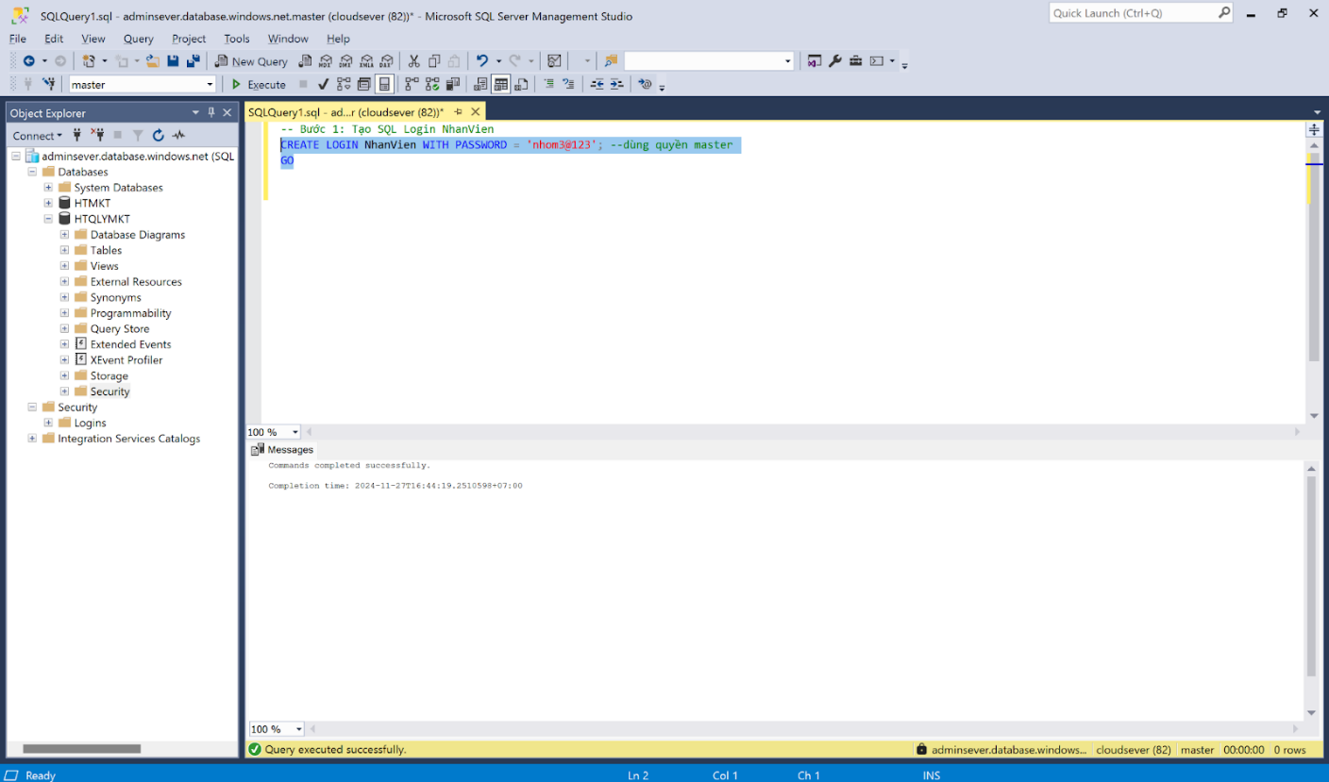

Hình 2. Tạo thành công login NhanVien

**- Bước 2:** Tạo user tương ứng của nhân viên trong database master

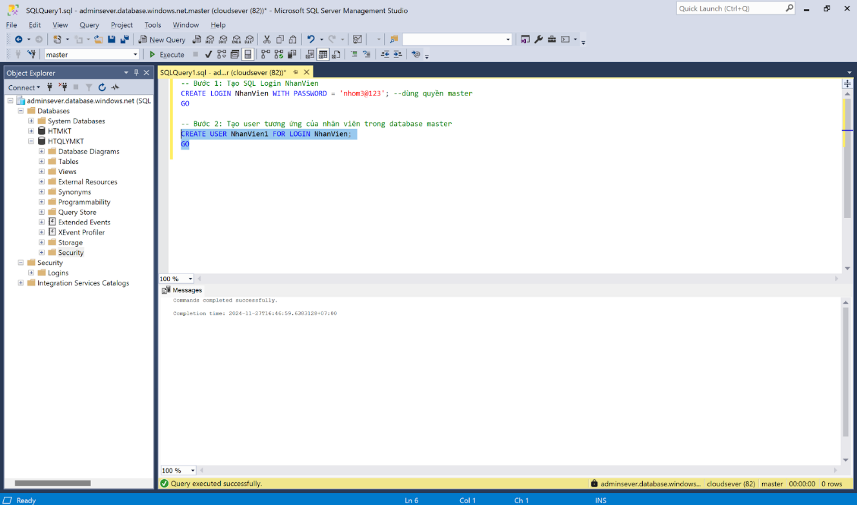

Hình 3. Tạo thành công user NhanVien1 trong database master

**- Bước 3:** Tạo User tương ứng trong cơ sở dữ liệu (HTQLYMKT)

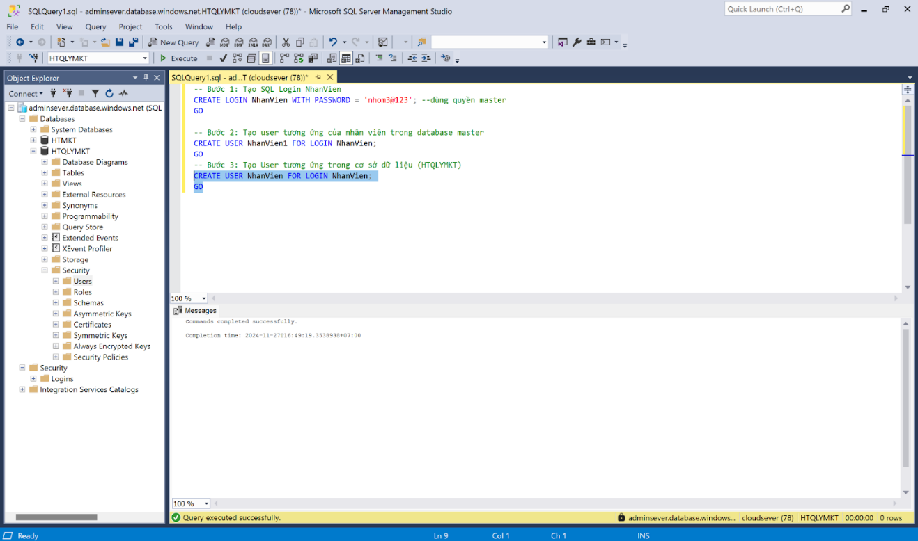

Hình 4.Tạo thành công user NhanVien trong HTQLMKT

**- Bước 4:** Gán quyền db_owner cho user NhanVien

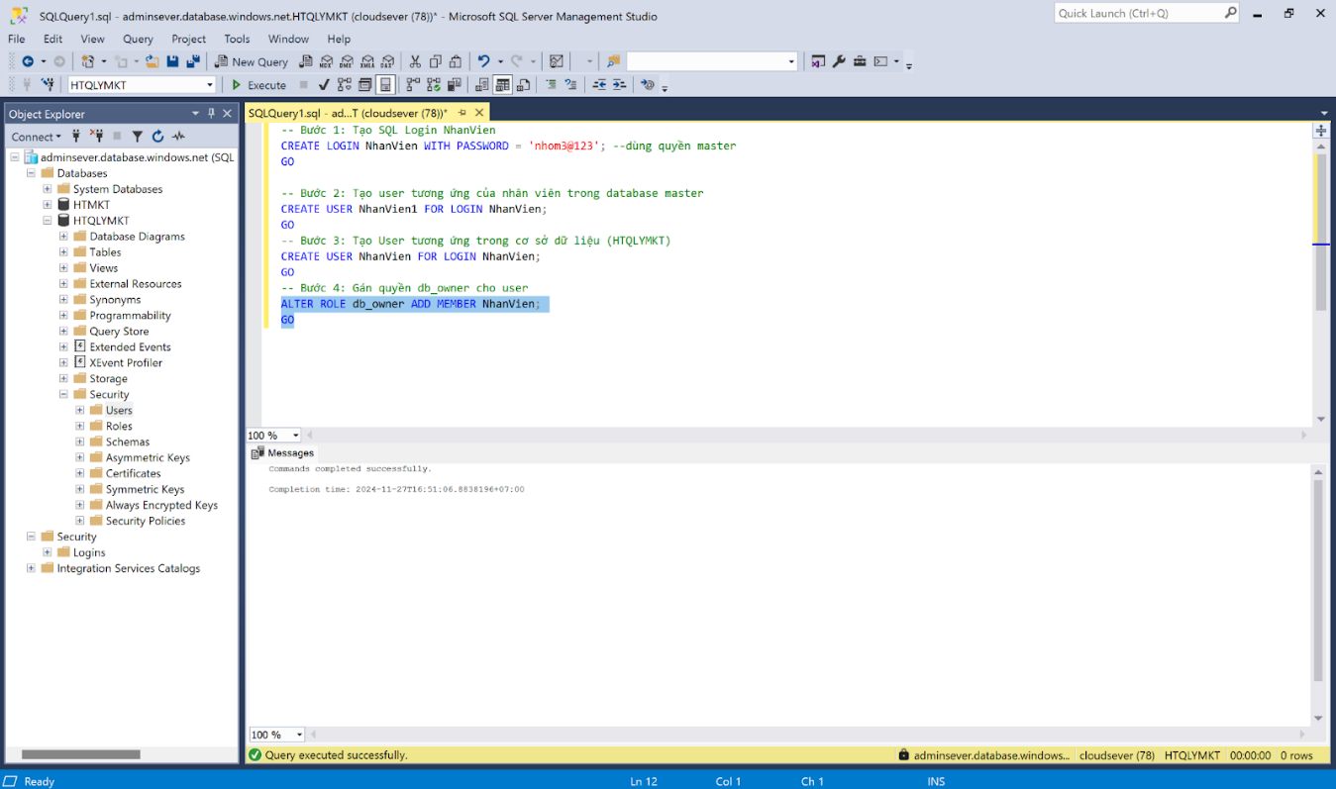

Hình 5. Gán quyền owner cho NhanVien

**- Bước 5:** kiểm tra lại xem đã có login NhanVien và user NhanVien 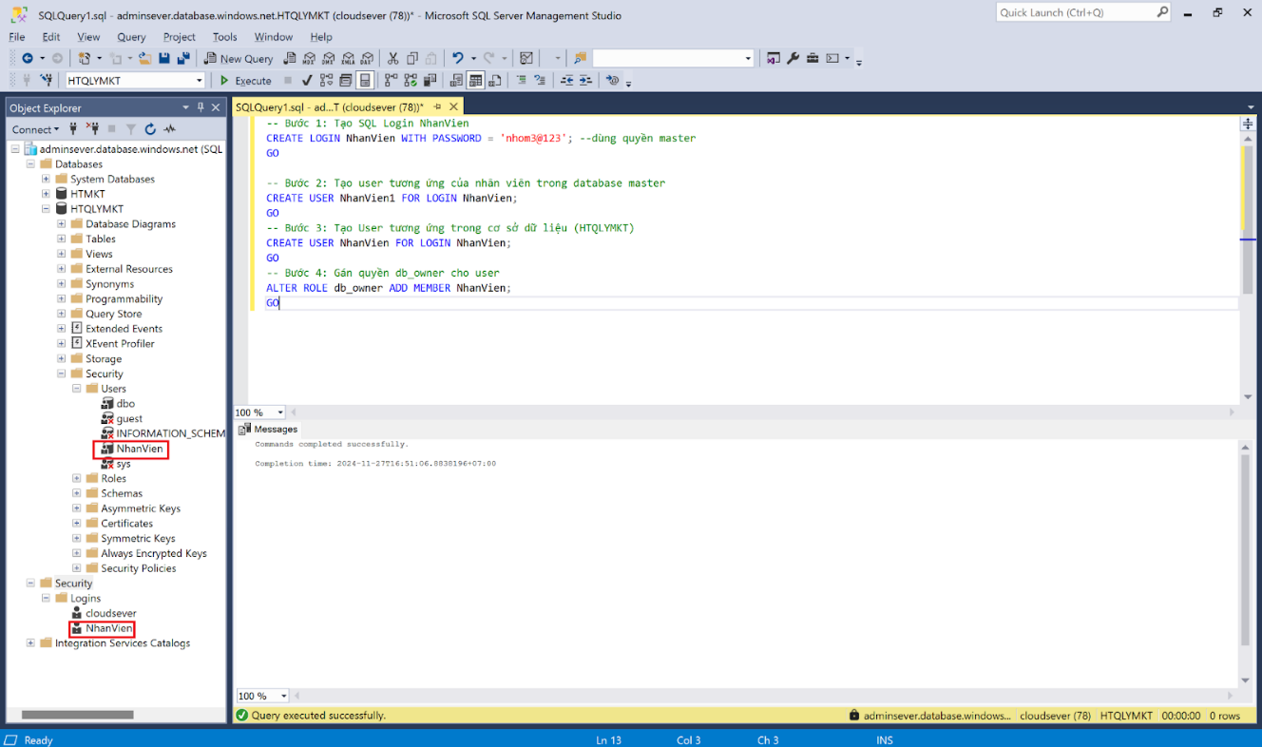

Hình 6. Phân quyền NhanVien thành công

* 1. Tạo *quyền* đăng nhập cho khách hàng

**- Bước 1:** Tạo SQL Login là KhachHang

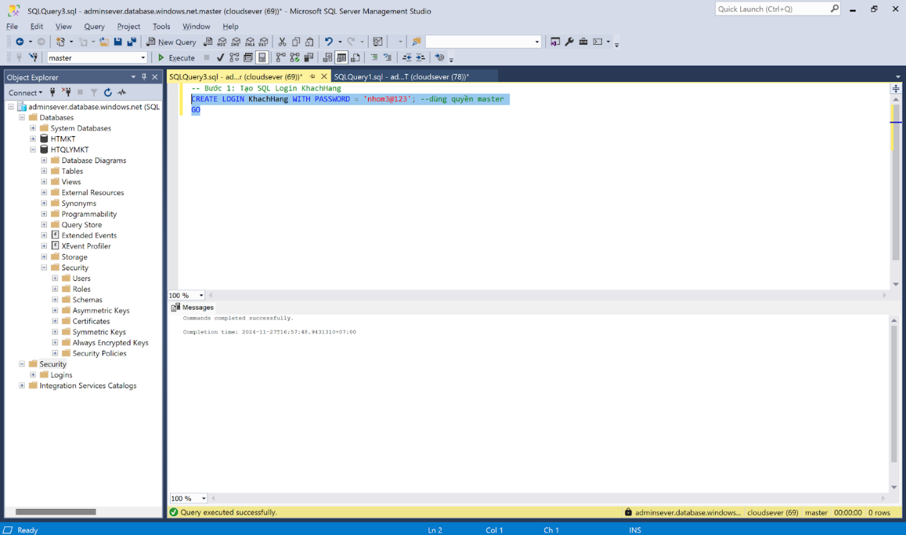

Hình 7. Tạo thành công login KhachHang

**- Bước 2:** Tạo user tương ứng của KhachHang trong database master

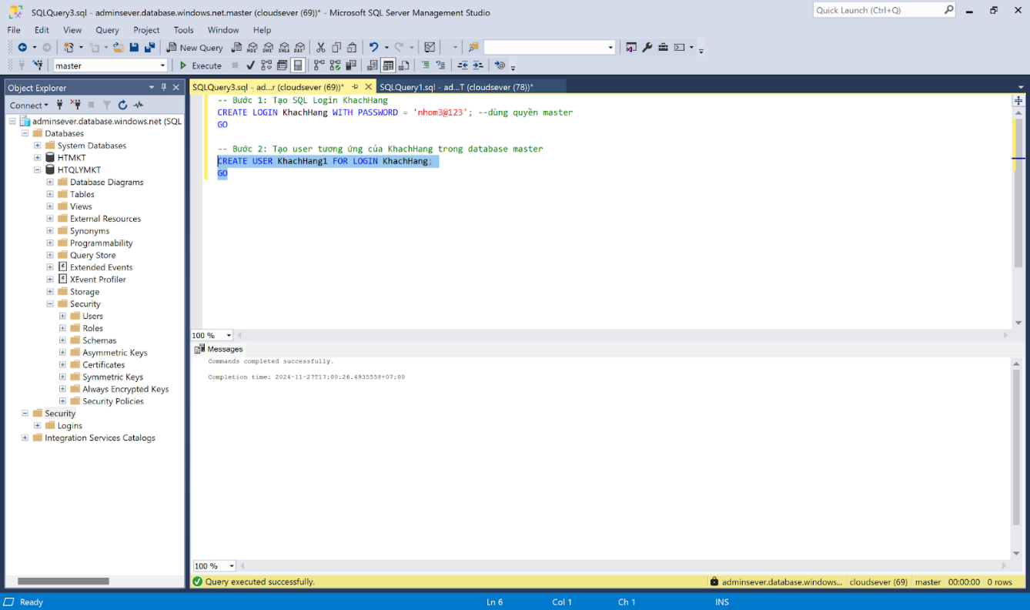

Hình 8. Tạo thành công user KhachHang1 trong database master

**- Bước 3:** Tạo User tương ứng trong cơ sở dữ liệu (HTQLYMKT)

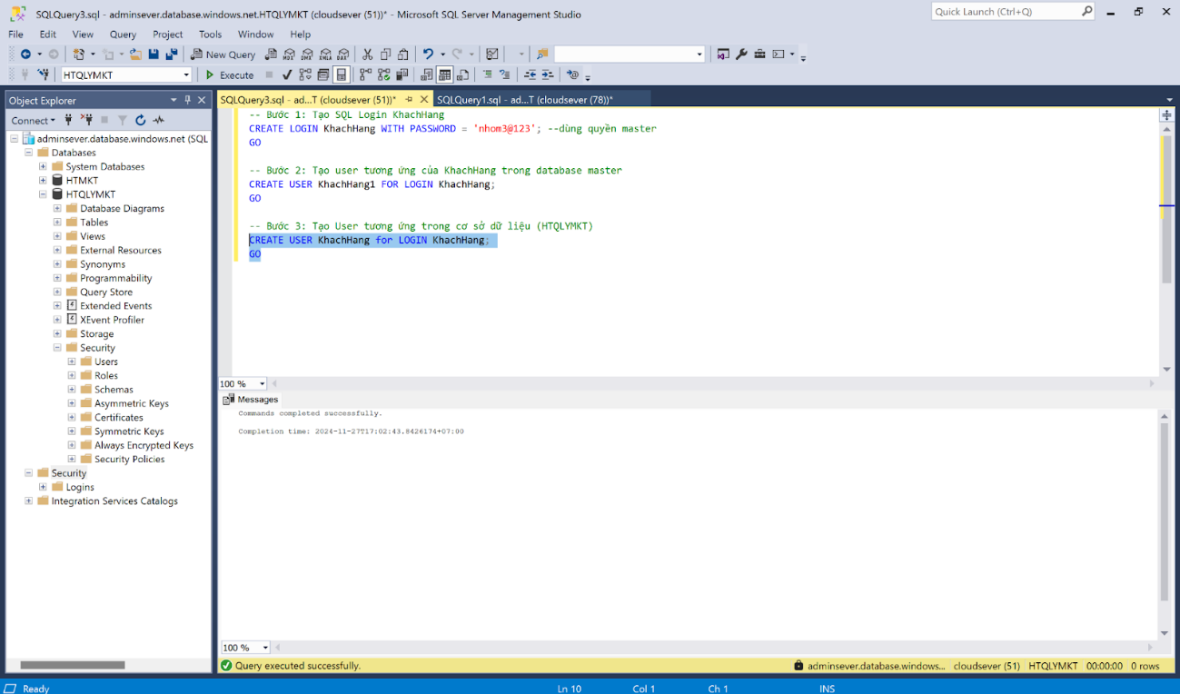

Hình 9. Tạo thành công user KhachHang trong HTQLMKT

**- Bước 4**: kiểm tra xem đã có login và user KhachHang

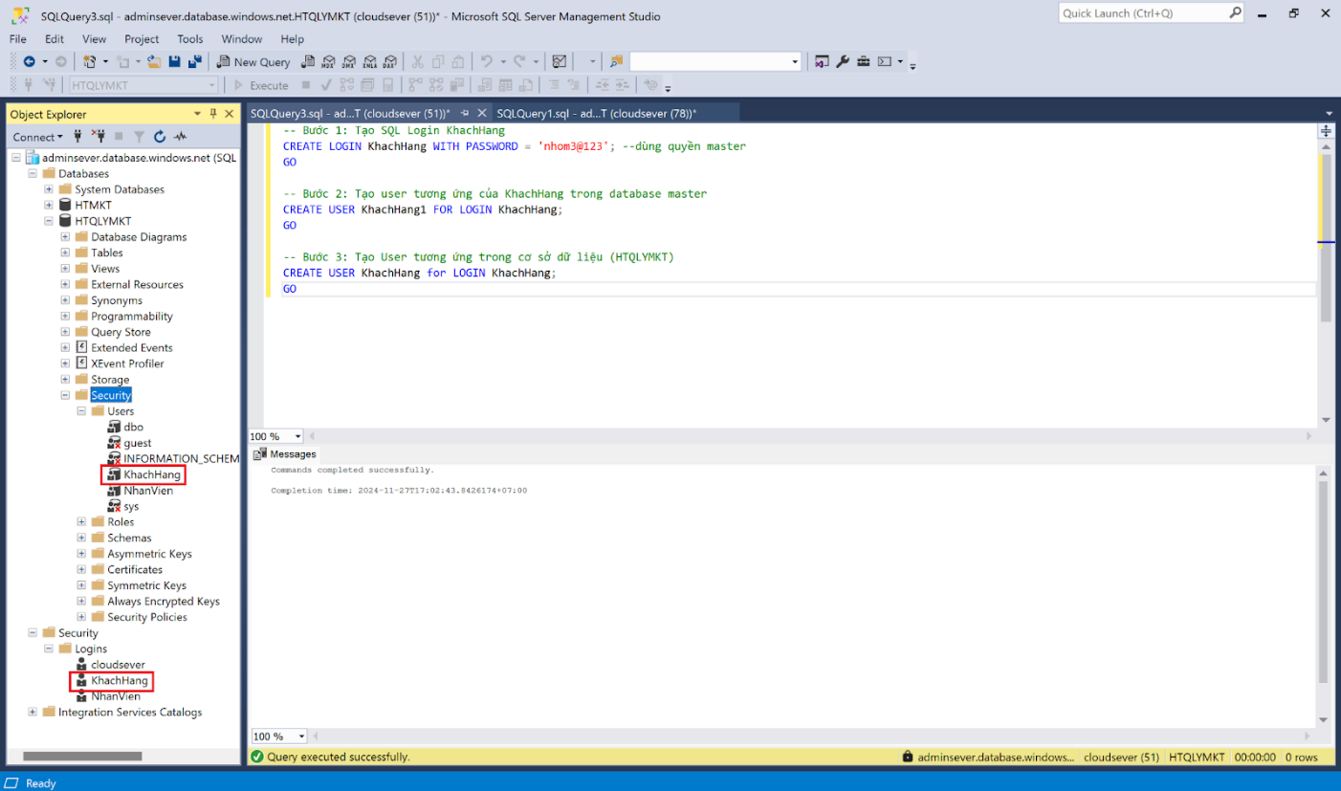

Hình 10. Phân quyền KhachHang thành công

* 1. Mã hóa mật khẩu bảng TaiKhoan
* **Mã hóa:** quá trình chuyển đổi thông tin từ dạng dễ đọc (plaintext) sang dạng mã hóa (ciphertext) nhằm bảo vệ thông tin khỏi bị truy cập trái phép. Chỉ những người có khóa giải mã mới có thể khôi phục lại nội dung ban đầu.
* Chúng tôi xin trình bày cách sử dụng mã hóa dữ liệu trong SQL Server với khóa đối xứng (Symmetric Key) để bảo vệ dữ liệu  người dùng.
* Sau đây các bước thực hiện:

**- Bước 1**: Tạo khóa và mật khẩu của khóa

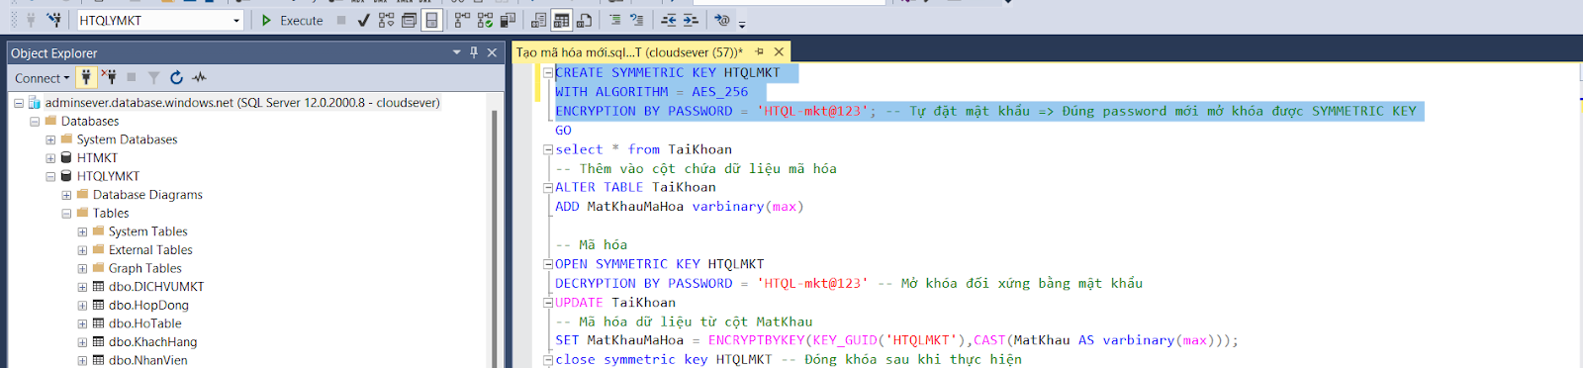

Hình 11. Tạo mật khẩu mã hóa của bảng tài khoản

**- Bước 2**:  Thêm vào bảng TaiKhoan cột MatKhauMaHoa

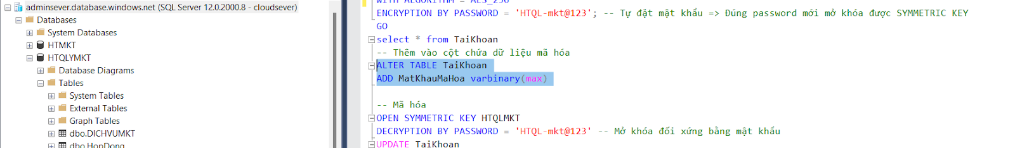

Hình 12. Thêm cột MatKhauMaHoa vào bảng TaiKhoan

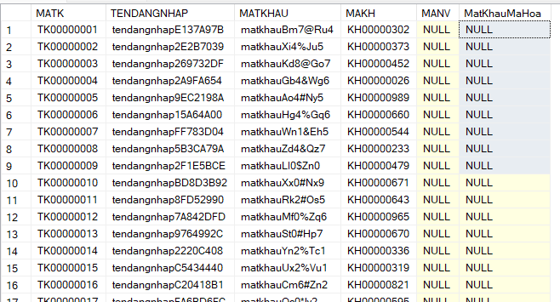

Hình 13. Sau khi thêm cột MatKhauMaHoa vào trong bảng TaiKhoan

**- Bước 3:** Mã hóa mật khẩu

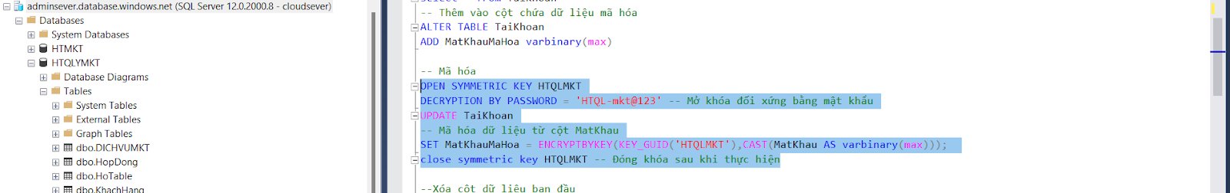

Hình 14. Tạo mật khẩu mã hóa

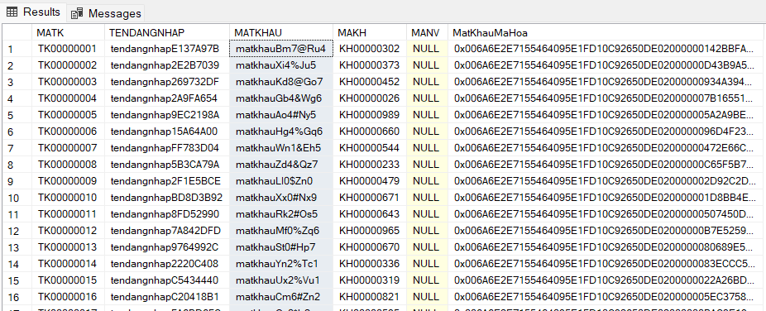

Hình 15. Sau khi chạy code mật khẩu mã hóa

**- Bước 4**: Xóa cột mật khẩu ban đầu

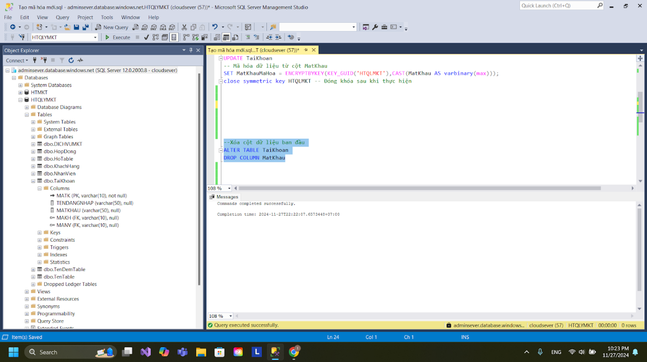

Hình 16. Xóa cột mật khẩu ban đầu

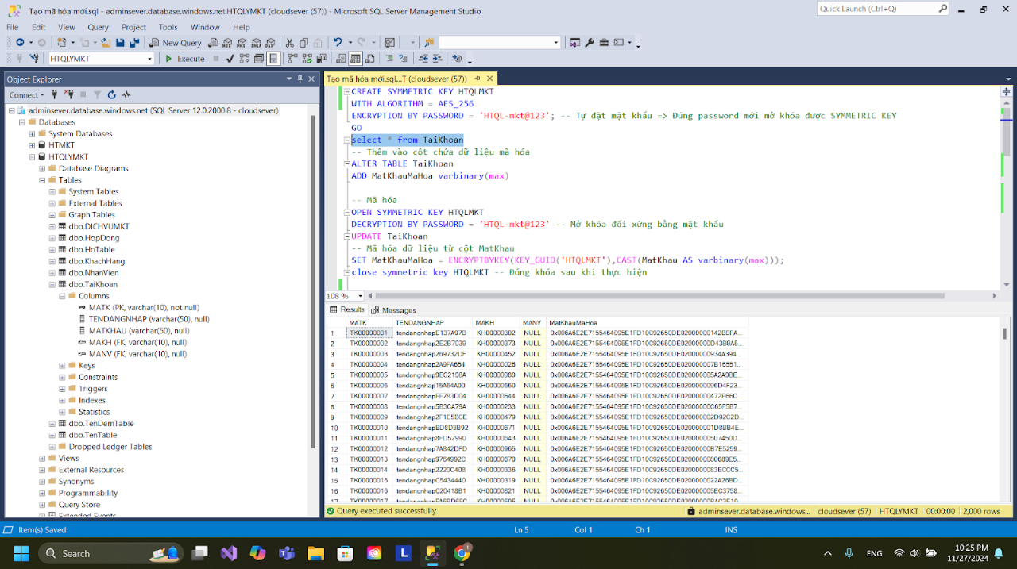

Hình 17. Sau khi xóa cột mật khẩu, kết quả của code mã hóa

**- Bước 5:** Có thể mã hóa lại mật khẩu cũ từ mật khẩu mã hóa

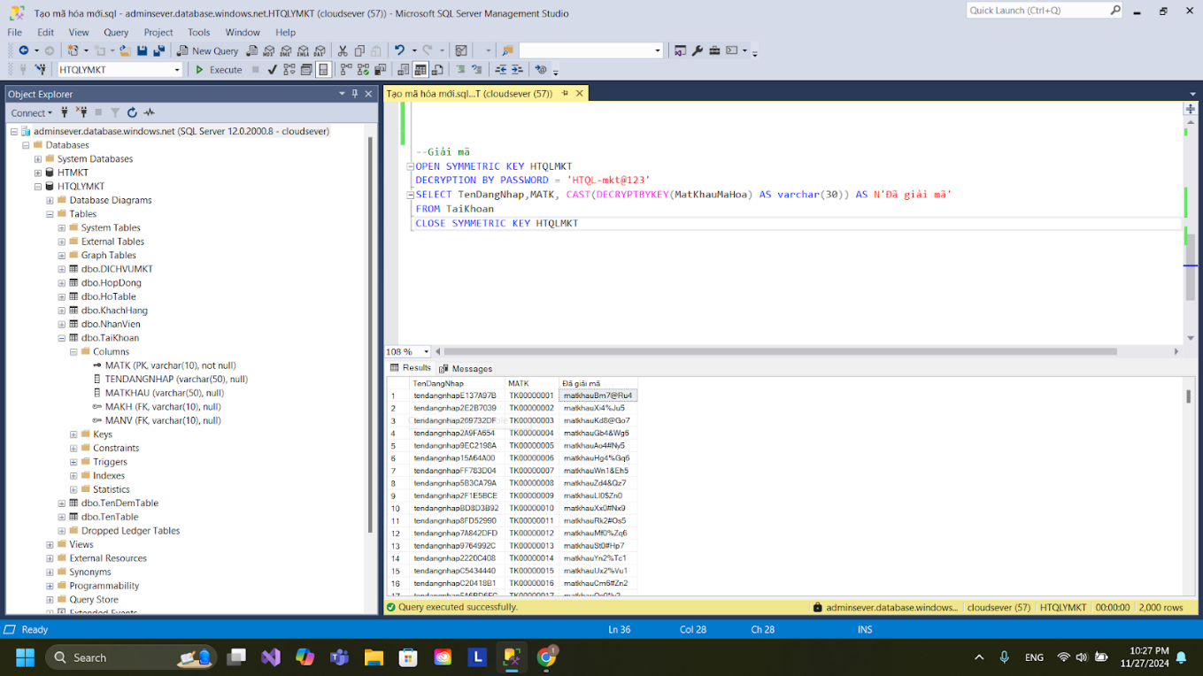

Hình 18. Giải mã lại mật khẩu mã hóa

1. Xây dựng cơ chế backup dữ liệu (R6)

**- Bước 1:** Đăng nhập vào tài khoản azure trên web

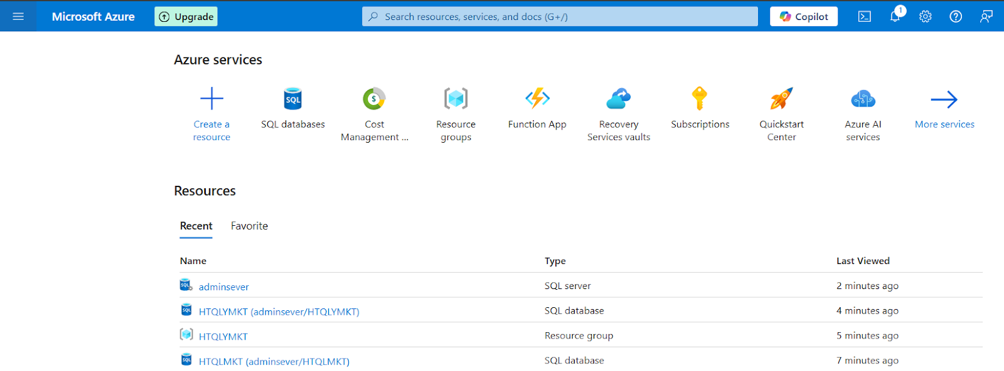

Hình 19. Giao diện màn hình đăng nhập trên Azure

**- Bước 2:** Bấm vào tên máy chủ của database đã đưa lên Azure là adminsever

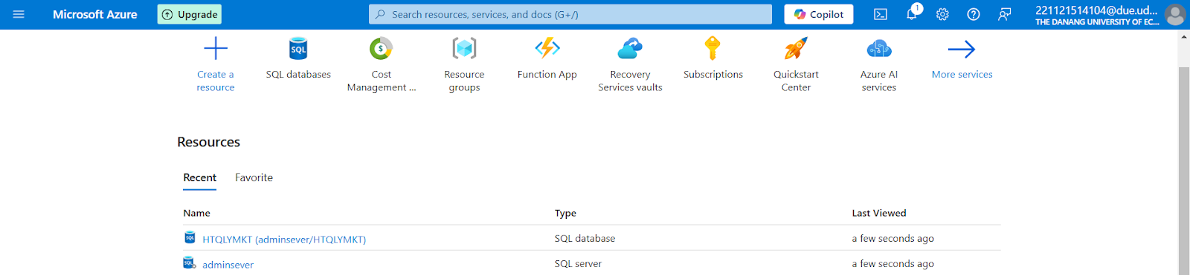

Hình 20. Database trong hình là HTQLYMKT với Tên máy chủ là adminsever

**- Bước 3:** Chọn bên thanh taskbar bên trái là backup

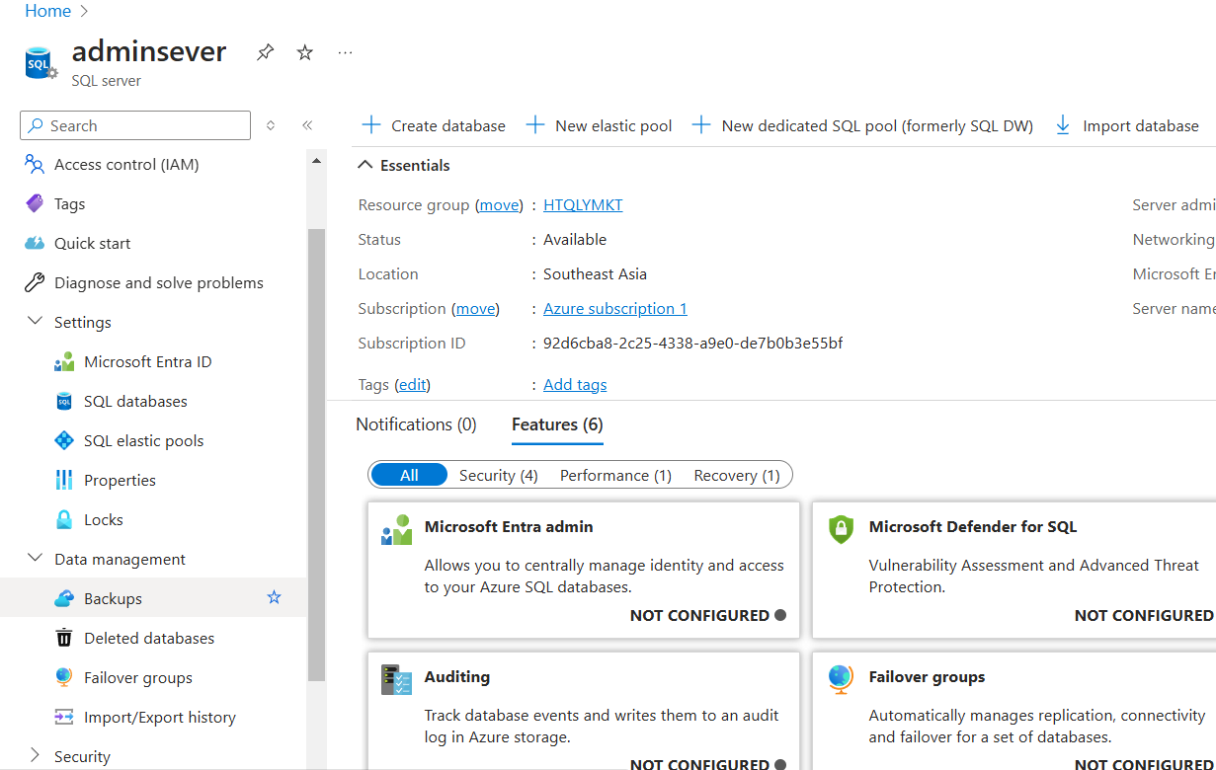

Hình 21. Database trong hình là HTQLYMKT

**- Bước 4:** Chọn vào Retention policies

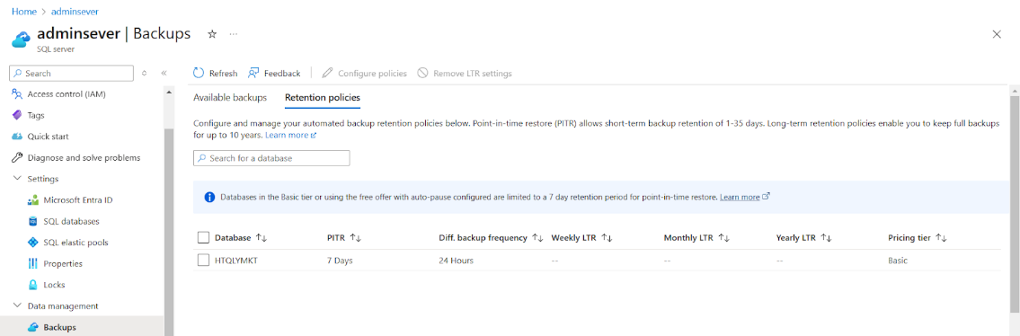

Hình 22. Giao diện của Configure policies

**- Bước 5:** Bấm vào tên của database HTQLYMKT và bấm Configure policies

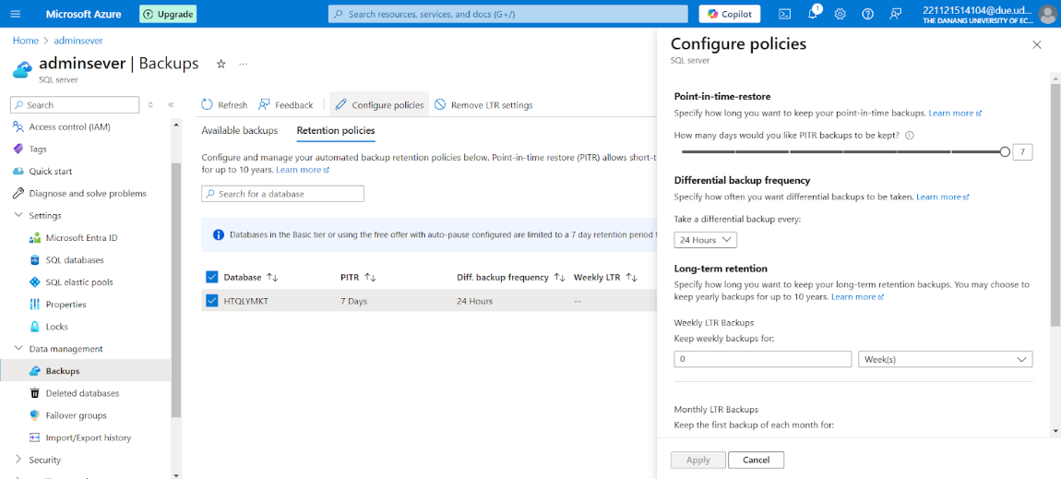

Hình 23. Giao diện của Configure policies

**- Bước 6:** Thiết lặp thời gian backup

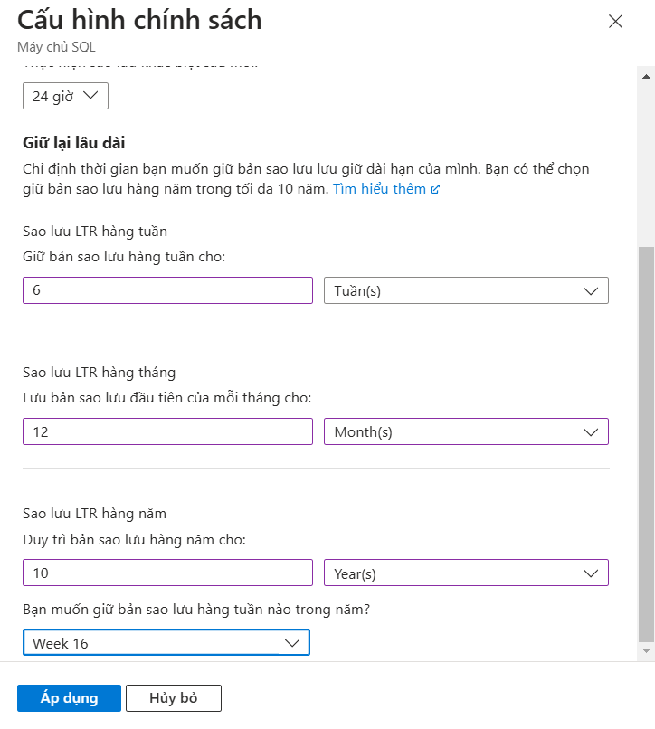

Hình 24. Thiết lập các thông số thời gian backup và bấm áp dụng

**- Bước 7:** Đăng nhập vào cloud trên SQL sever

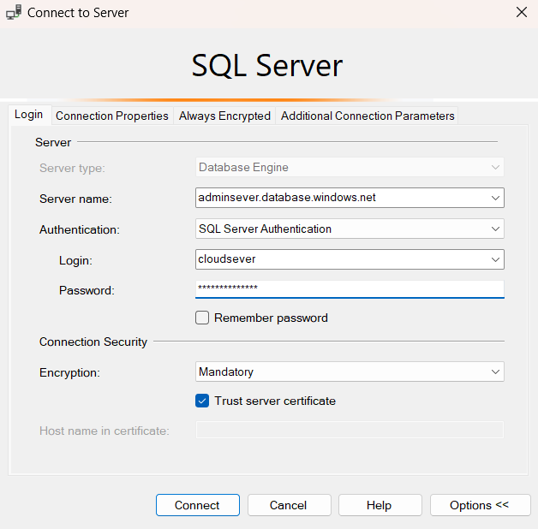

Hình 25. Đăng nhập vào cloud

**- Bước 8:** Chọn task và chọn Export Data-tier Application

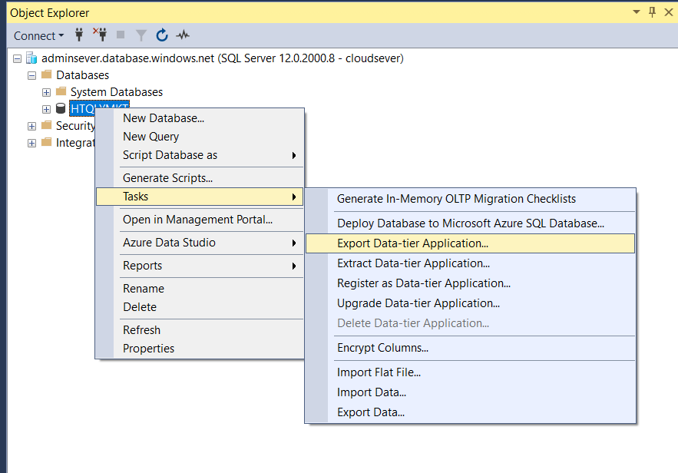

Hình 26. Chọn Export Data-tier Application

**- Bước 9:** Xuất hiện cửa sổ Export Data-tier Application->Chọn next

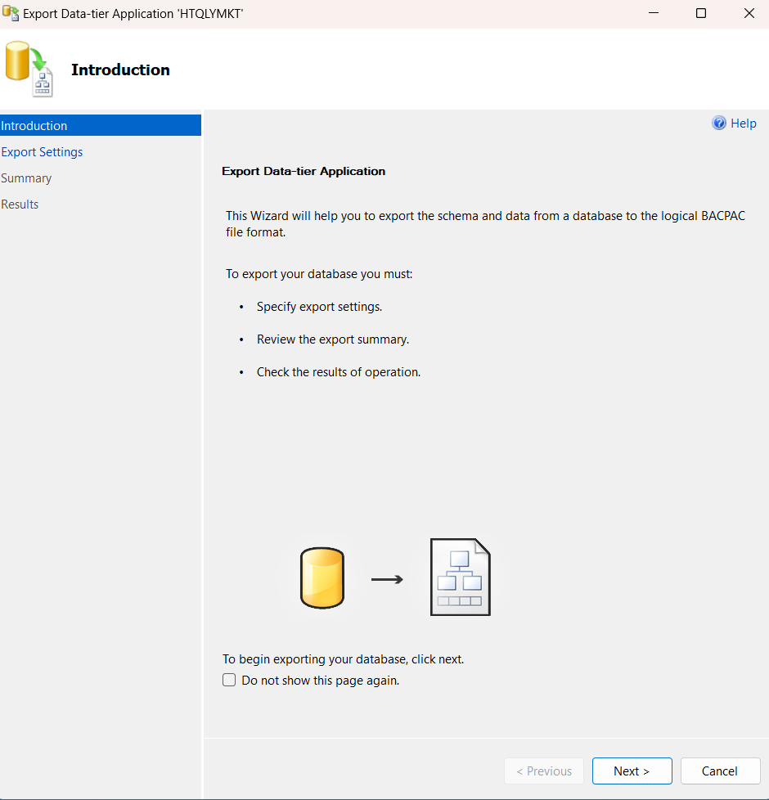

Hình 27. Giao diện cửa sổ Export Data-tier Application

**- Bước 10:** Chọn thư mục muốn tạo file backup và đặt tên file

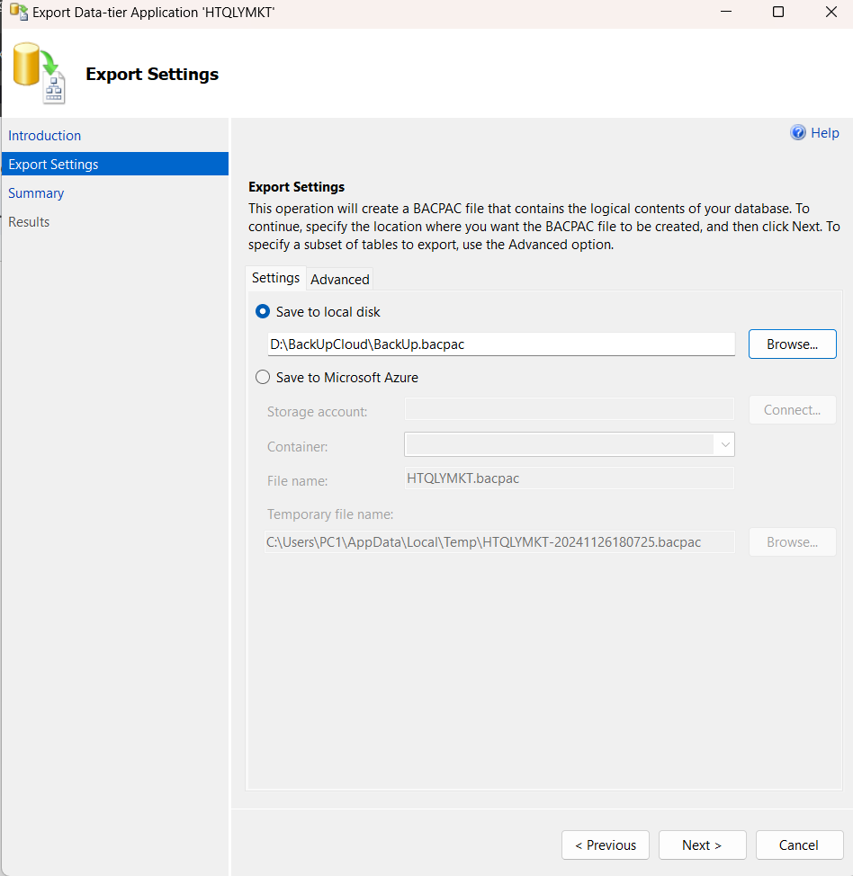

Hình 28. Chọn chỗ lưu file backup

**- Bước 11:** Bấm next rồi chọn finish

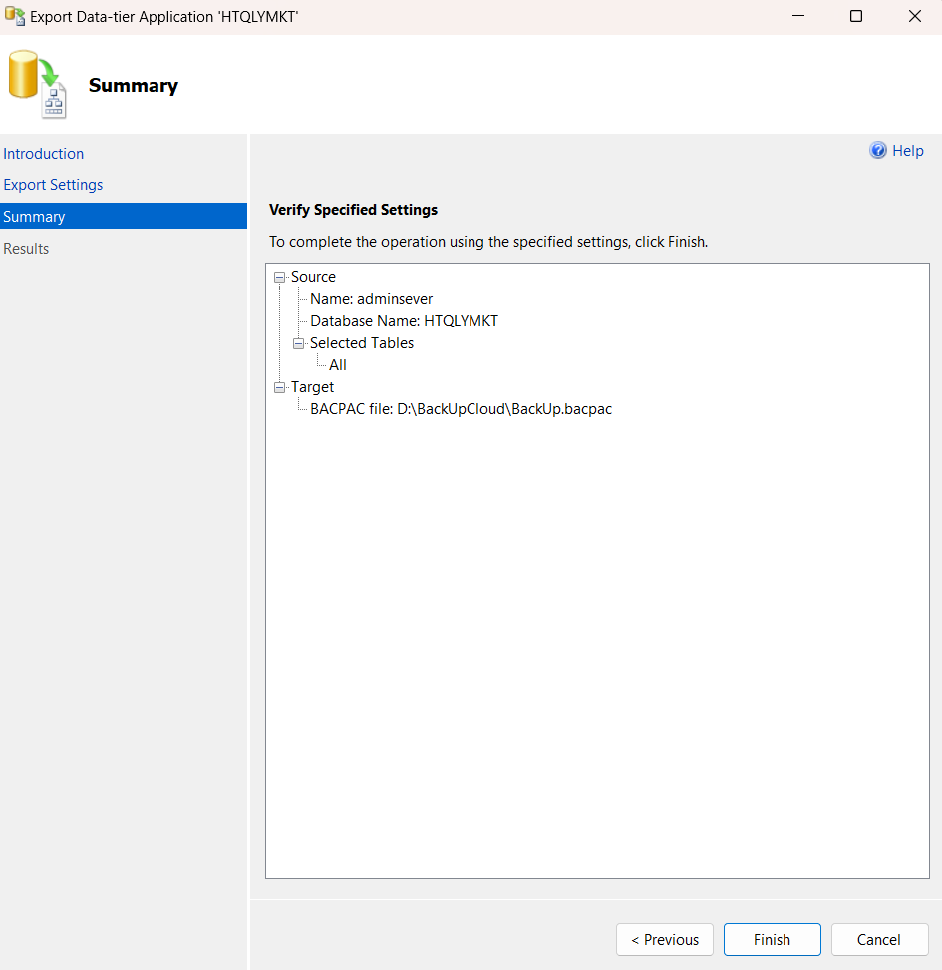

Hình 29. Bấm nút fisinh

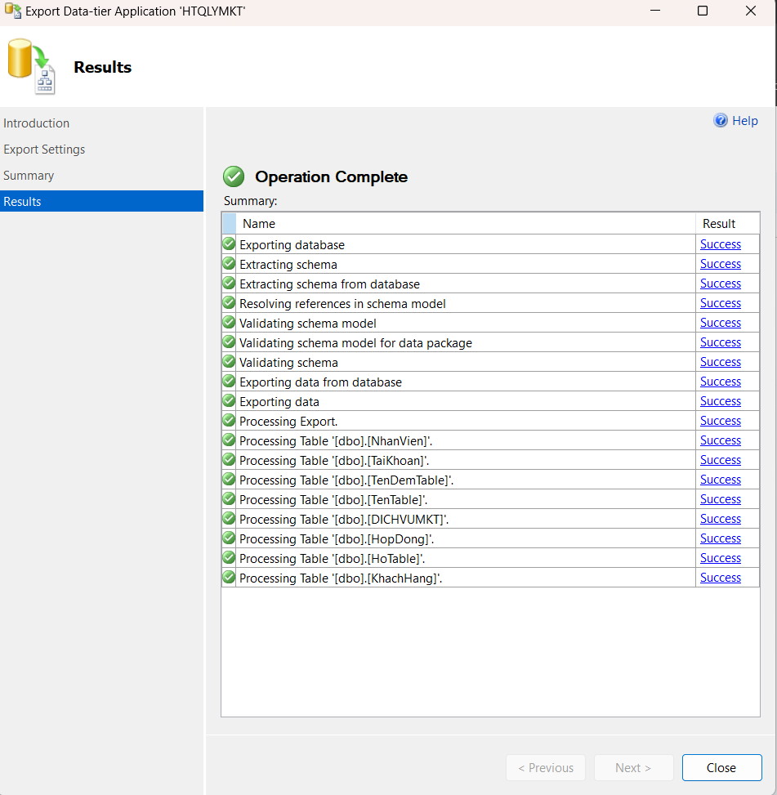

Hình 30. Hoàn thành backup

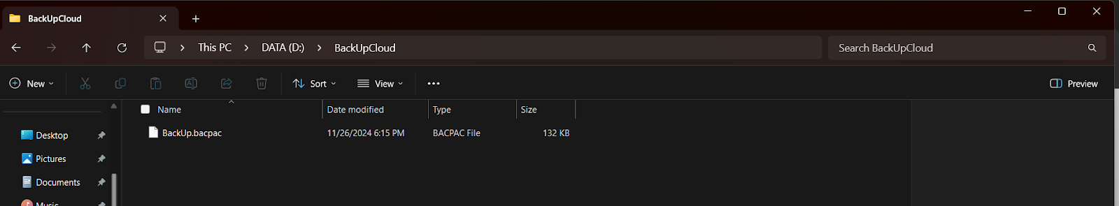

Hình 31. Vào lại thư mục đã chọn lưu phải kiểm tra đã có file backup

1. Phát triển ứng dụng (R7)
   1. Vấn đề

Hệ thống quản lý dịch vụ Marketing hiện tại sử dụng cơ sở dữ liệu SQL Server để lưu trữ thông tin như:

* Khách hàng, Nhân viên, Tài khoản, Hợp đồng, Dịch vụ Marketing.
* Dữ liệu ngày càng tăng do số lượng hợp đồng và khách hàng mở rộng cùng với nhu cầu lưu trữ báo cáo lâu dài.

Dung lượng máy chủ nội bộ đang trở nên quá tải, gây ra các vấn đề như:

* Tăng thời gian truy vấn và giảm hiệu suất hệ thống.
* Nguy cơ mất dữ liệu do lỗi phần cứng hoặc sự cố hệ thống.
* Chi phí mở rộng máy chủ nội bộ cao và thiếu tính linh hoạt.

Do đó, cần một giải pháp lưu trữ dựa trên đám mây để cải thiện hiệu suất, đảm bảo an toàn dữ liệu, và hỗ trợ khả năng mở rộng khi số lượng khách hàng và chiến dịch tăng trưởng.

* 1. Giải pháp: Sử dụng Microsoft Azure

Microsoft Azure là một nền tảng đám mây mạnh mẽ, cung cấp các giải pháp lưu trữ và phân tích dữ liệu phù hợp với hệ thống quản lý dịch vụ marketing, bao gồm:

* **Azure Blob Storage**: Lưu trữ dữ liệu lớn như hình ảnh, video, và báo cáo.
* **Azure SQL Database**: Quản lý cơ sở dữ liệu quan hệ hiệu suất cao, đảm bảo truy vấn nhanh và ổn định.
* **Azure Data Lake Storage**: Phân tích dữ liệu lớn từ các chiến dịch marketing.
* **Azure Synapse Analytics**: Hỗ trợ phân tích chuyên sâu để tối ưu hóa chiến lược marketing.
  1. Lý do lựa chọn

**- Khả năng mở rộng linh hoạt:** Azure SQL cho phép mở rộng theo nhu cầu, từ các ứng dụng nhỏ đến quy mô doanh nghiệp lớn.

**- Tự động quản lý:** Hỗ trợ tự động cập nhật, sao lưu, vá lỗi và khôi phục dữ liệu khi xảy ra sự cố.

**- Bảo mật mạnh mẽ:** Tích hợp sẵn các cơ chế bảo mật hiện đại như:

* + Data Encryption (mã hóa dữ liệu cả khi lưu trữ và truyền tải).
  + Advanced Threat Protection (phát hiện và cảnh báo các mối đe dọa).
  + Network Security (hỗ trợ bảo mật qua tường lửa, IP Filtering và Virtual Network).

**- Tối ưu chi phí:** Azure SQL cung cấp các tùy chọn tính phí theo:

* + **DTU-based (Database Transaction Units):** thích hợp cho ứng dụng vừa và nhỏ.
  + **vCore-based:** cho phép tùy chỉnh CPU, bộ nhớ phù hợp với nhu cầu thực tế.

**- Tương thích với SQL Server**

* + Azure SQL sử dụng công nghệ SQL Server quen thuộc, giúp dễ dàng di chuyển từ môi trường on-premises lên cloud mà không cần thay đổi nhiều mã nguồn.
  + Hỗ trợ cả Managed Instance cho phép giữ nguyên cấu hình SQL Server hiện có.

**- Dễ sử dụng và triển khai:** Hỗ trợ giao diện quản lý trực quan trên Azure Portal và công cụ quen thuộc như SQL Server Management Studio (SSMS).

* 1. Hiệu quả mong đợi

Việc chuyển hệ thống lưu trữ và quản lý dữ liệu của hệ thống dịch vụ Marketing lên Microsoft Azure dự kiến sẽ mang lại các lợi ích quan trọng sau:

* Hệ thống không còn bị giới hạn bởi dung lượng máy chủ nội bộ, đảm bảo hoạt động mượt mà và ổn định hơn.
* Hệ thống bảo mật tiên tiến và khả năng sao lưu tự động của Azure giúp dữ liệu luôn được bảo vệ tốt nhất, giảm thiểu rủi ro mất mát.
* Với mô hình thanh toán dựa trên nhu cầu thực tế, doanh nghiệp có thể kiểm soát ngân sách hiệu quả mà vẫn đảm bảo chất lượng dịch vụ.
* Azure cung cấp khả năng mở rộng dễ dàng, hỗ trợ doanh nghiệp khi lượng khách hàng, dữ liệu và quy mô các chiến dịch tiếp tục tăng trưởng.
* Nhờ những lợi ích này, Microsoft Azure là lựa chọn tối ưu để nâng cao năng lực lưu trữ, bảo mật, và hiệu quả vận hành cho hệ thống quản lý dịch vụ marketing.
  1. Triển khai phương án thực hiện:

**- Bước 1:** Tạo SQL database trên Microsoft Azure

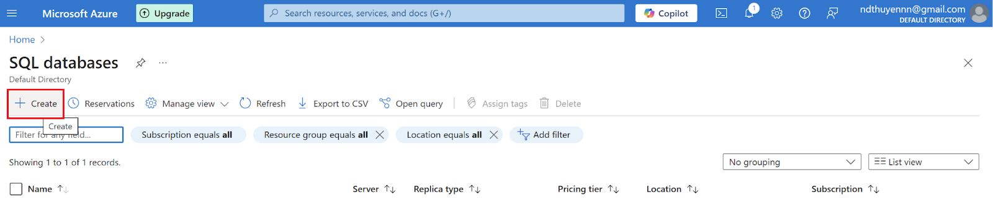

Hình 32. Tạo database mới

**- Bước 2:** Chọn **Resource Groups** mặc định trong máy

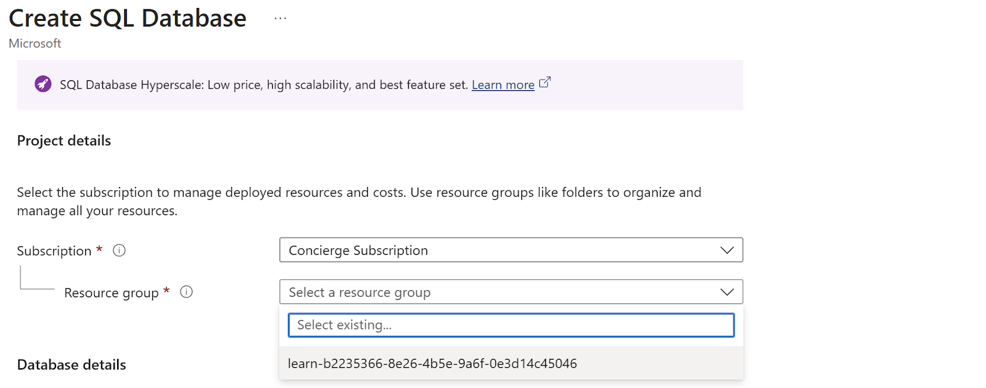

Hình 33. tạo Resource Groups

**-Bước 3:** Nhập Database name, và chọn Create new

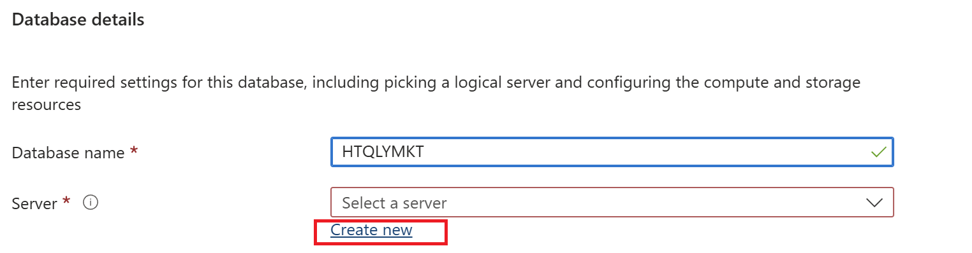

Hình 34. Tạo server

**- Bước 4:** Nhập **Server name** và tùy chọn **Location**

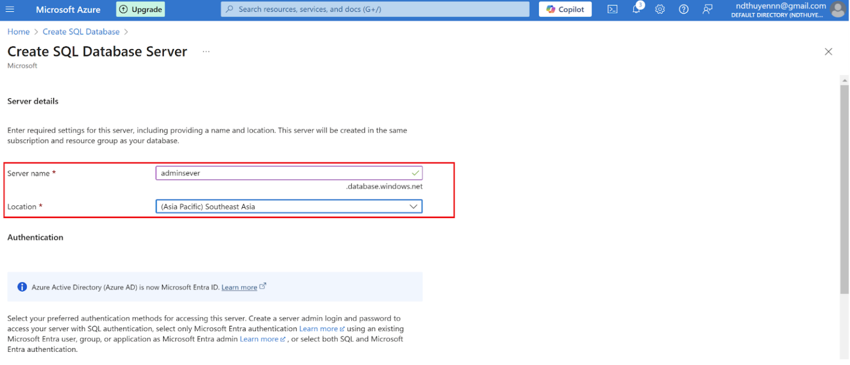

Hình 35. Tạo tên Server và chọn địa chỉ

**- Bước 5:** Chọn Use SQL authentication và tạo tài khoản đăng nhập server

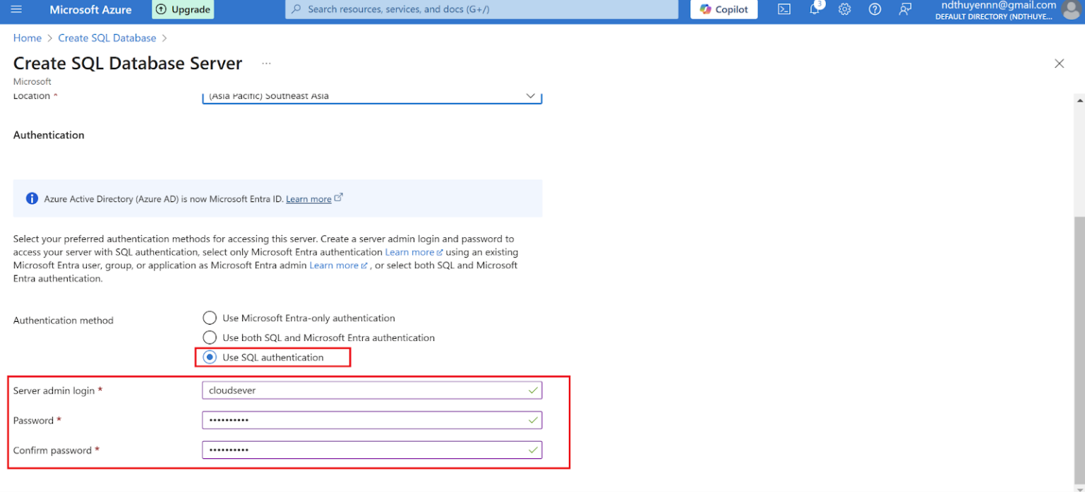

Hình 36. Đặt tên cho server admin login và đặt mật khẩu

**- Bước 6:** Trong Workload environment chọn **Development,** trong Backup storage redundancy chọn **Geo-redundant backup storage**

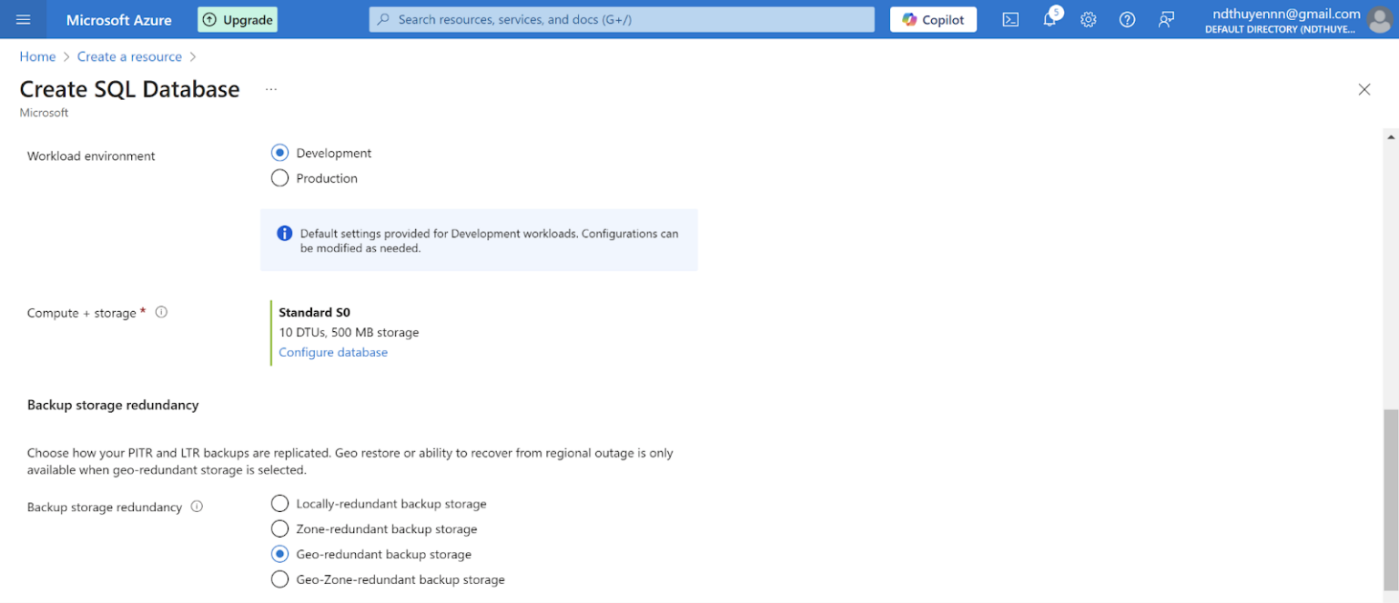

Hình 37. tùy chọn cho Workload environmen và Backup storage redundancy

**- Bước 7:** Nhấn Create

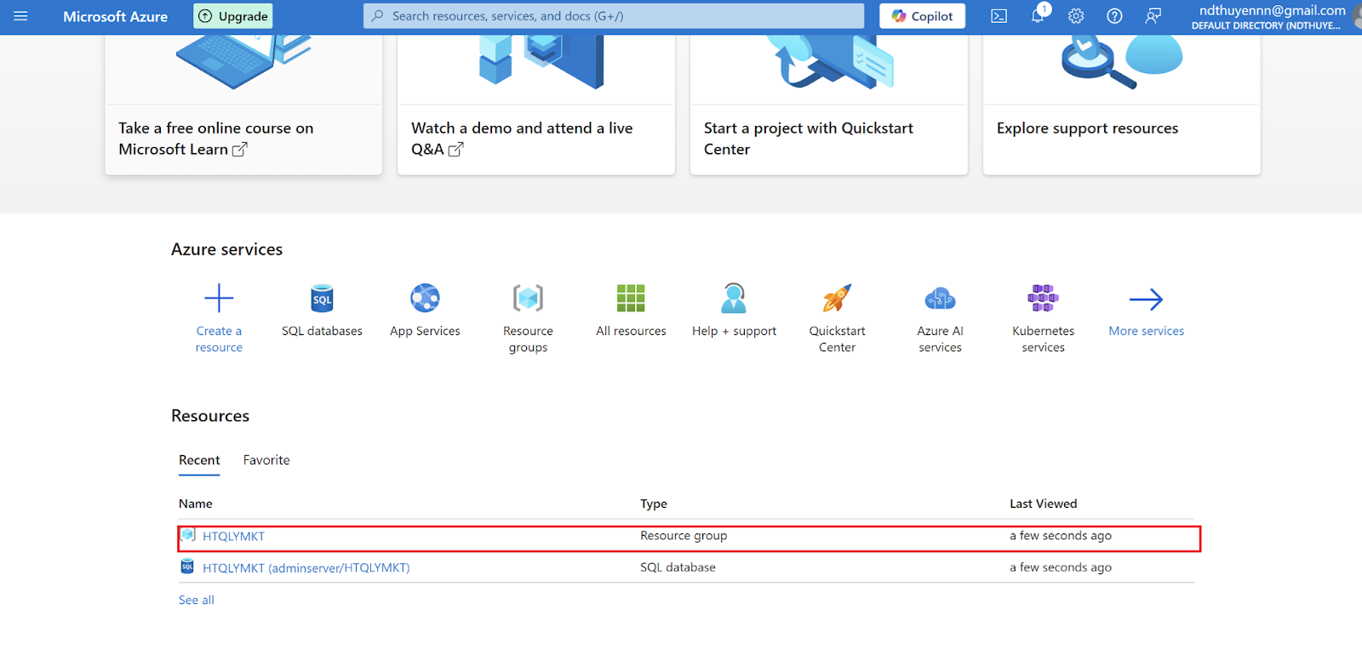

Hình 38. Tạo thành công database

**- Bước 8:** chọn vào **HTQLYMKT** sẽ hiển thị ra 2 file, 1 file loại SQL server và 1 file loại SQL database

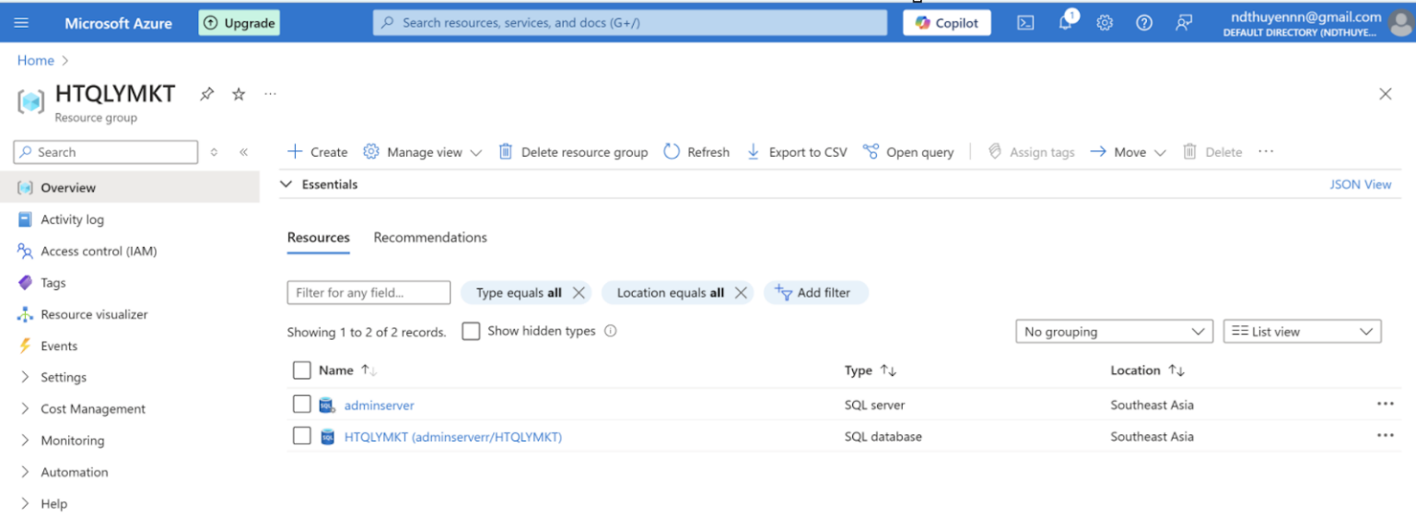

Hình 39. Giao diện khi đã tạo thành công

**- Bước 9:** Vào SQL Server của máy và đăng nhập vào Server name của máy để đưa database từ máy lên Microsoft Azure

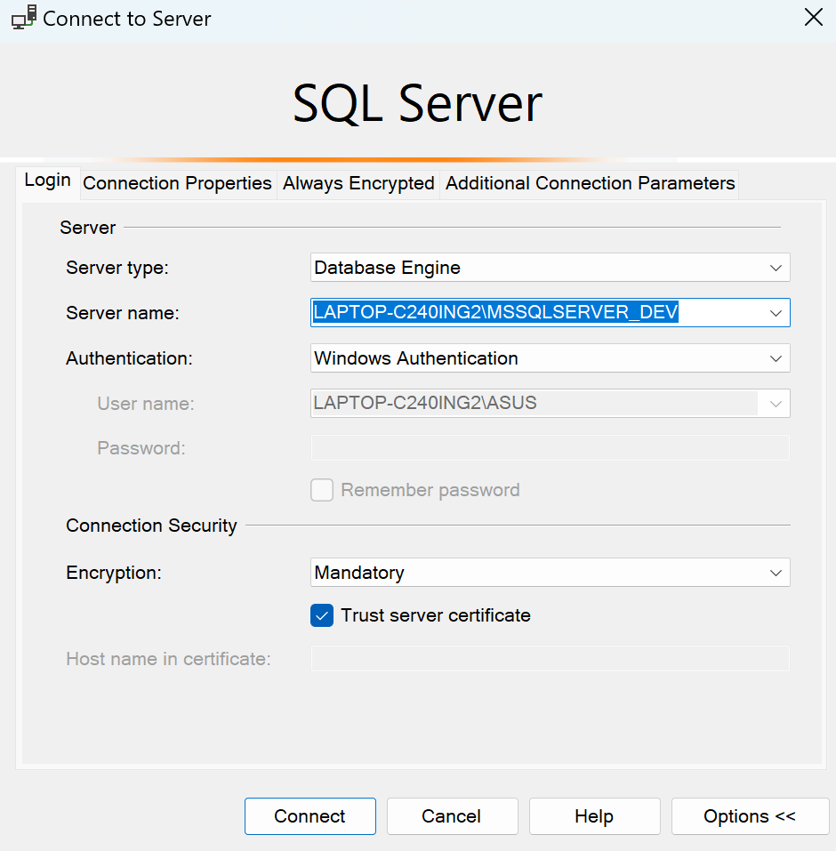

Hình 40. Đăng nhập vào SQL Server

**- Bước 10:** Chọn Task và chọn Deploy Database to Microsoft Azure SQL Database

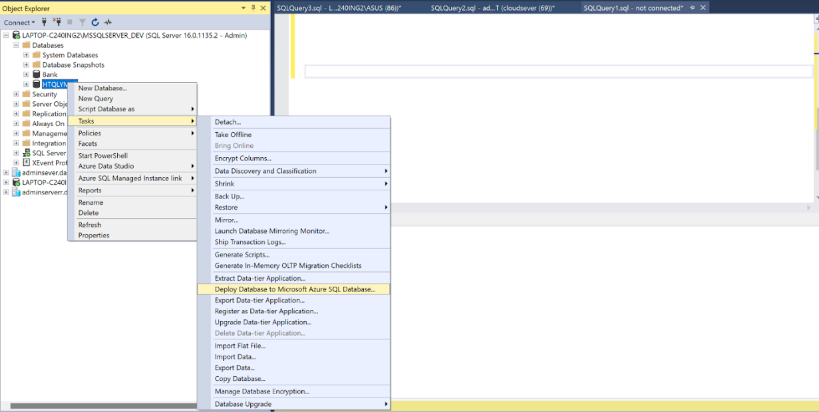

Hình 41. Chọn Deploy Database to Microsoft Azure SQL Database

**- Bước 11:** Xuất hiện cửa sổ Deploy Database, chọn N**ext**

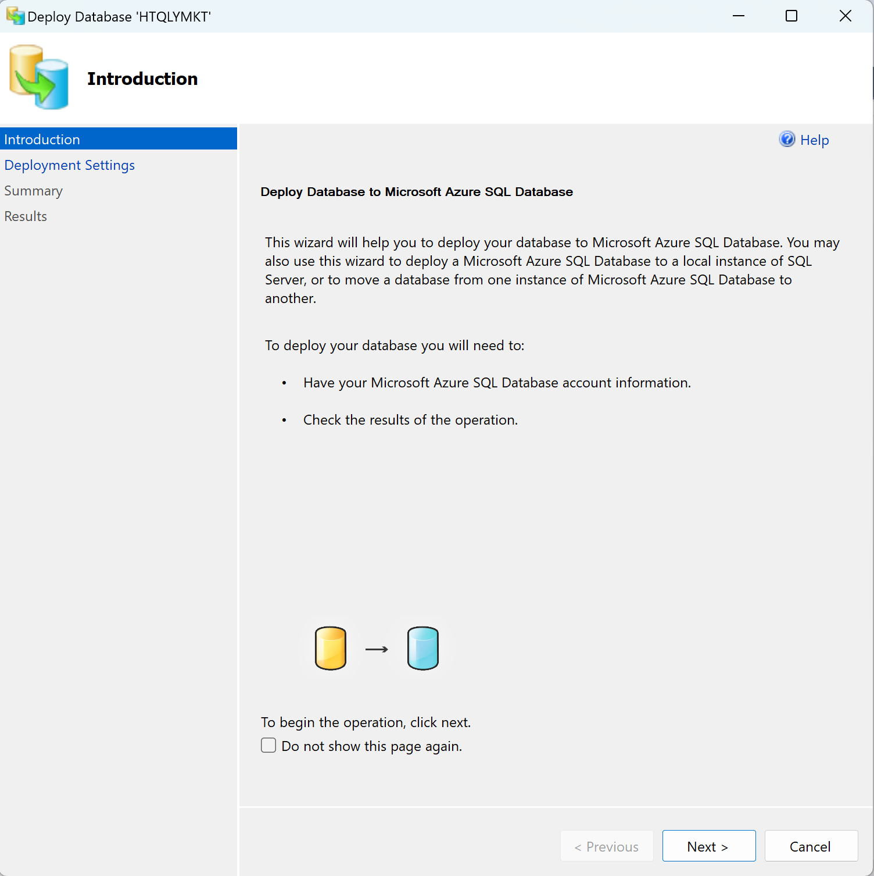

Hình 42. Giao diện cửa sổ Deploy Database

**- Bước 12:** Chọn **Connect**

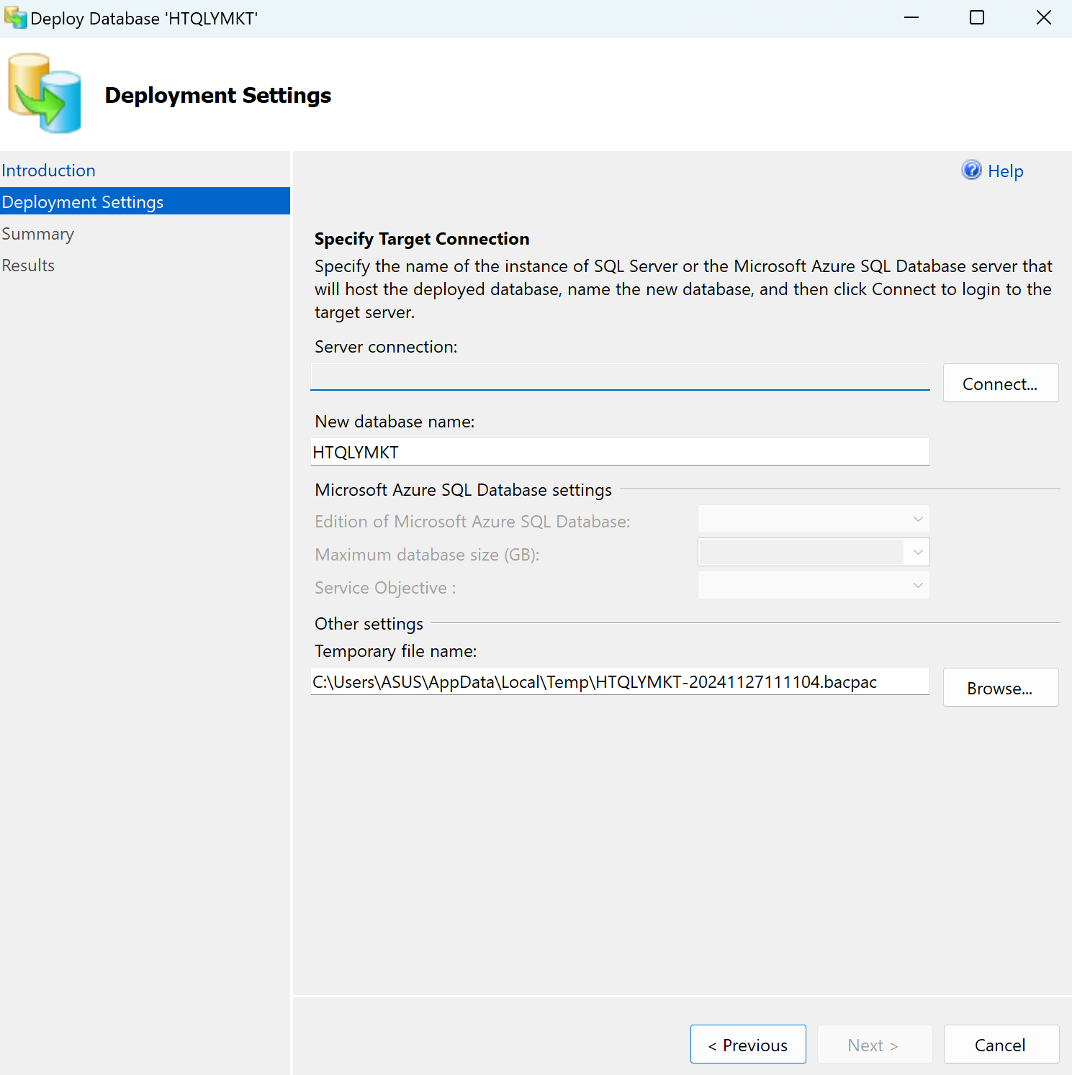

Hình 43. cửa sổ Deploy Setting

**- Bước 13:** Kết nối tới Azure bằng **Server Name** và nhập **Login, Password**

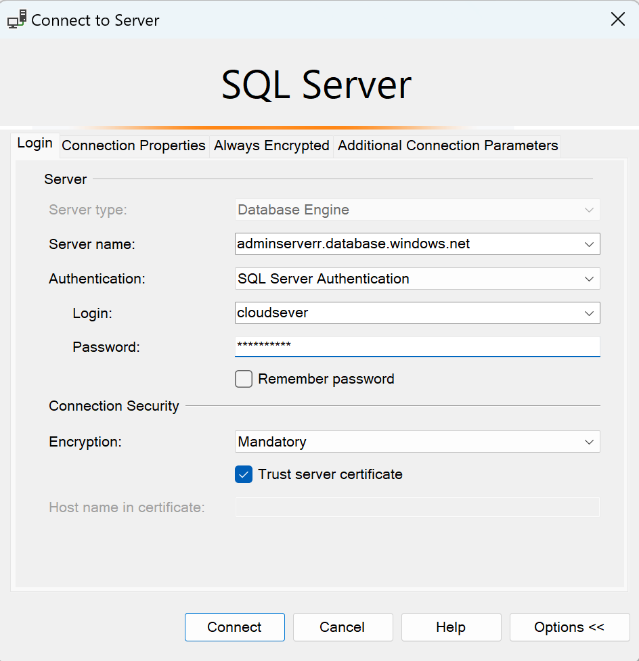

Hình 44. Cửa sổ Connect to Server

**- Bước 14:** Bấm **Connect**

**- Bước 15**: Nhập tên Database mới và chọn ổ đĩa lưu file tạm thời sau đó nhấn **Next**

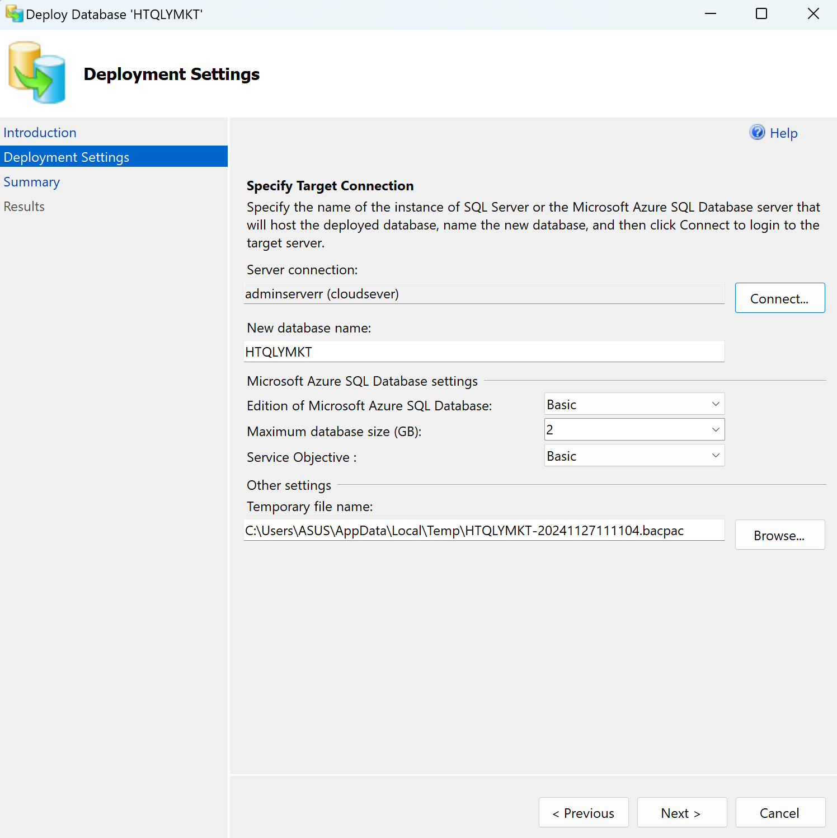

Hình 45. cửa sổ Deploy Setting

**- Bước 16:** Hiện lên cửa sổ Summary rồi nhấn **Next**

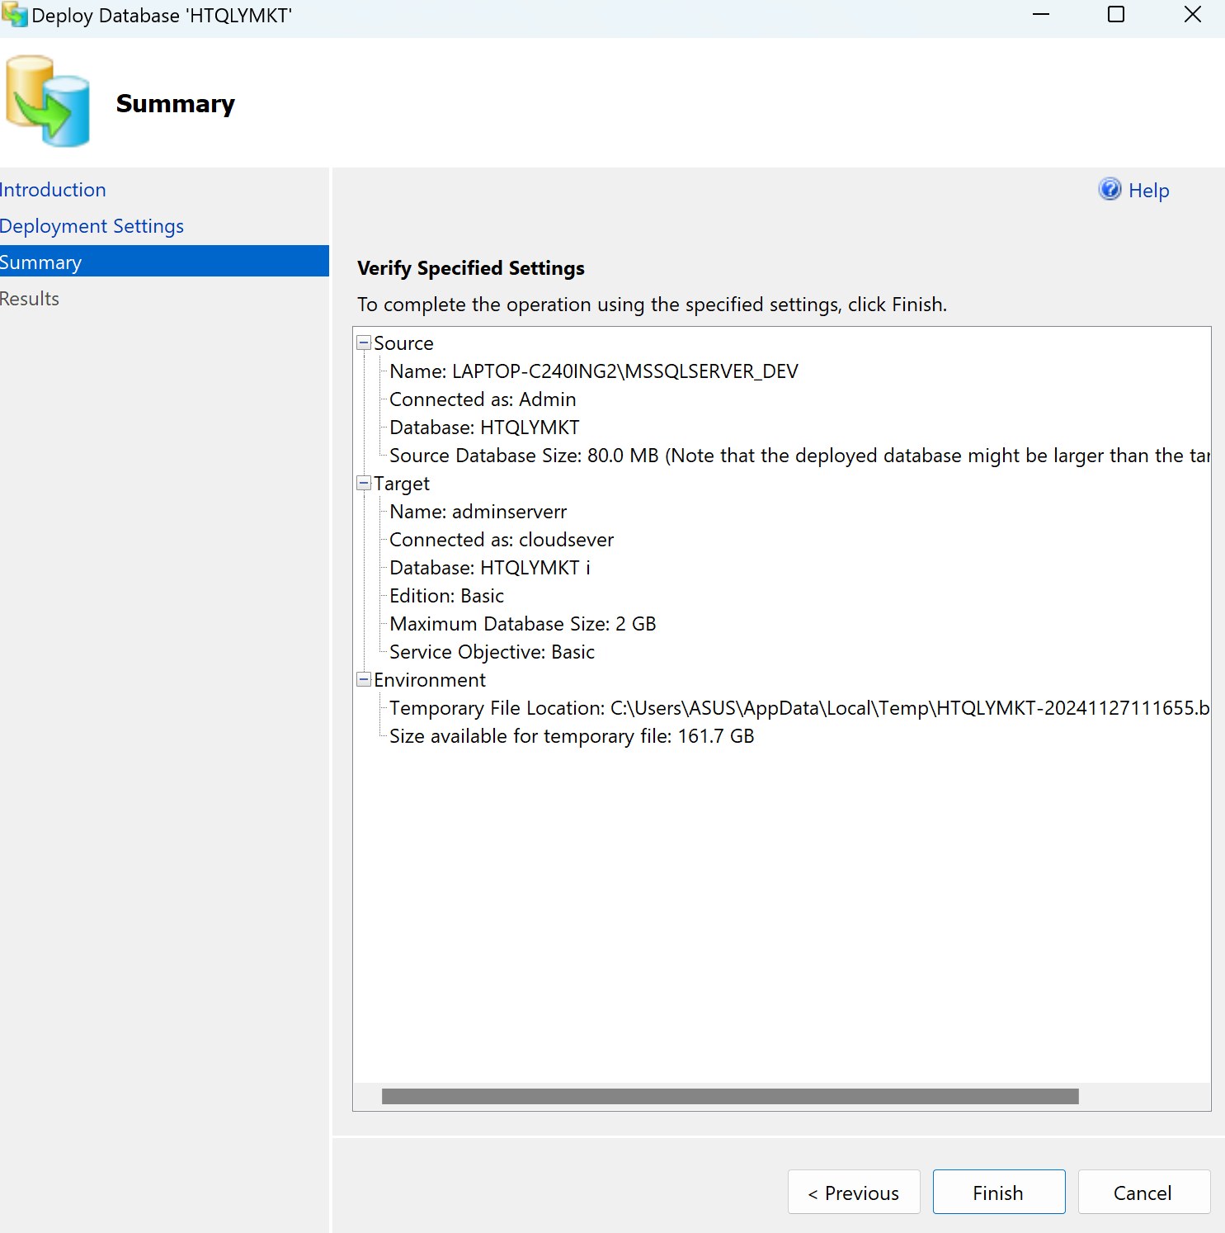

Hình 46. Cửa sổ Summary

**- Bước 17:** Cửa sổ Results xuất hiện, đợi deploy thành công rồi chọn **Close**

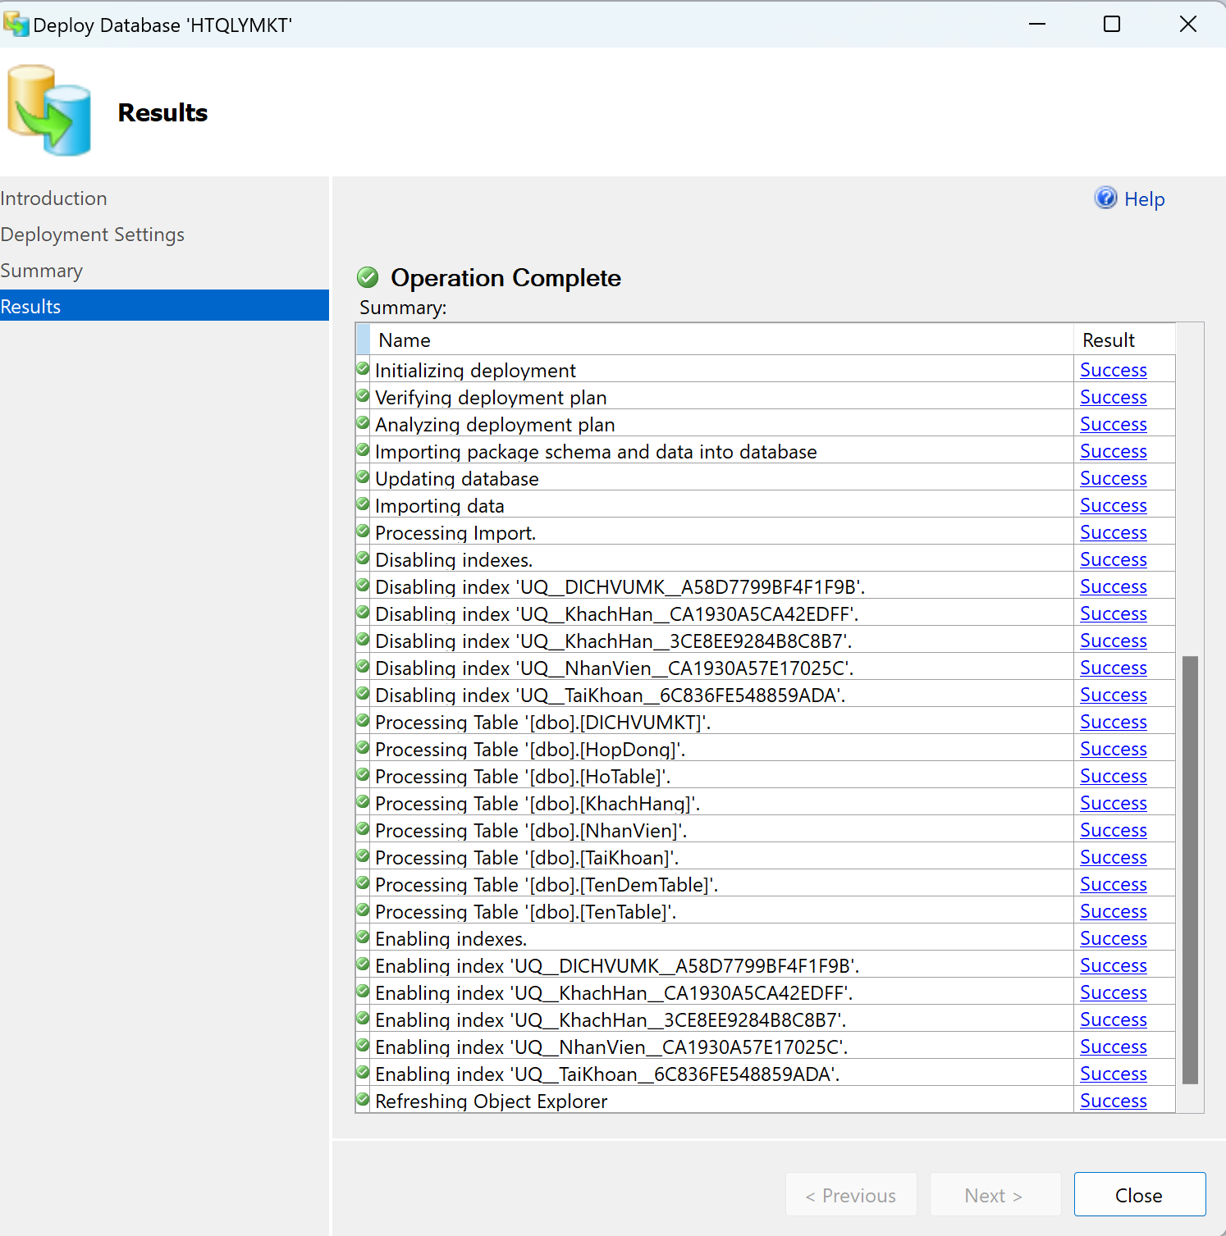

Hình 47. Giao diện khi đã tạo hoàn thành

**- Bước 18:** vào Azure và thấy database **HTQLYMKT** đã được tải lên thành công

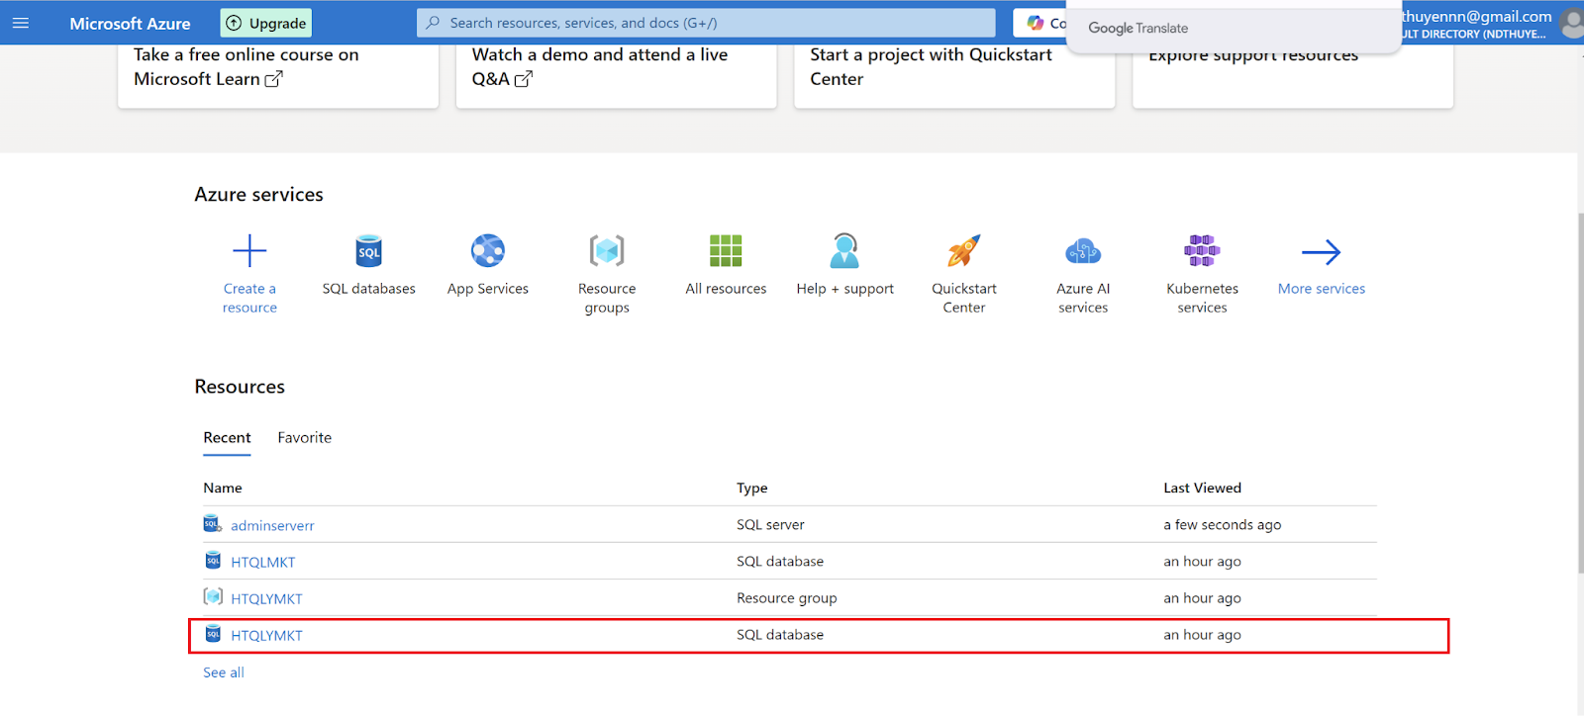

Hình 48. Deploy thành công database từ máy lên Microsoft Azure

1. Đề phòng phương án hệ thống bị tấn công bằng SQL Injection (R8):

- Đầu tiên ta sẽ tạo View

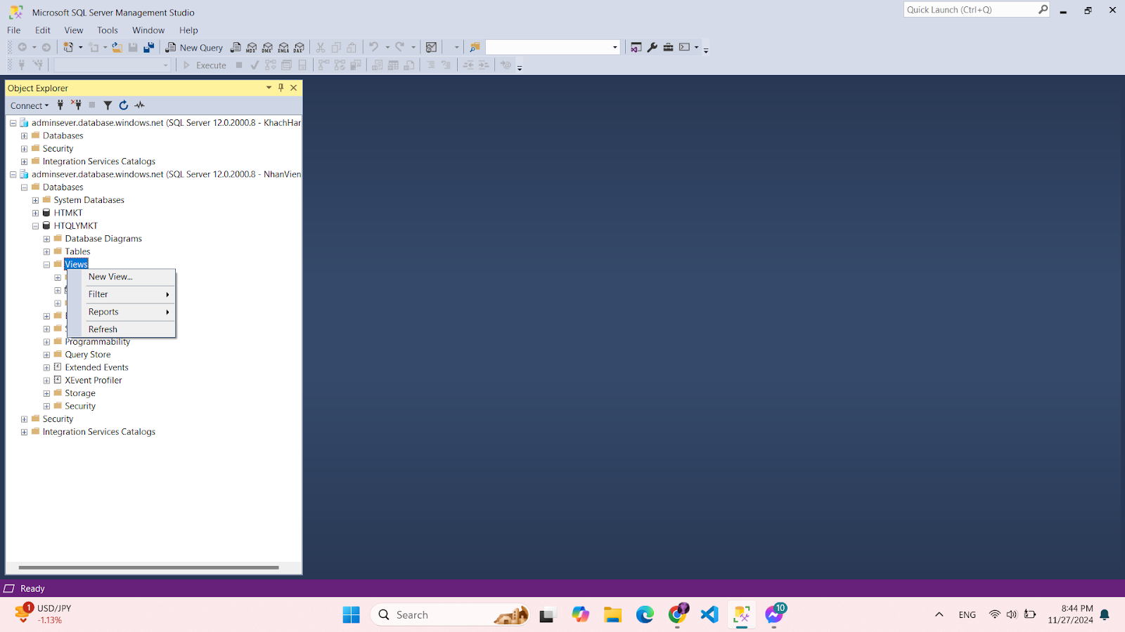

* 1. Bảng KhachHang

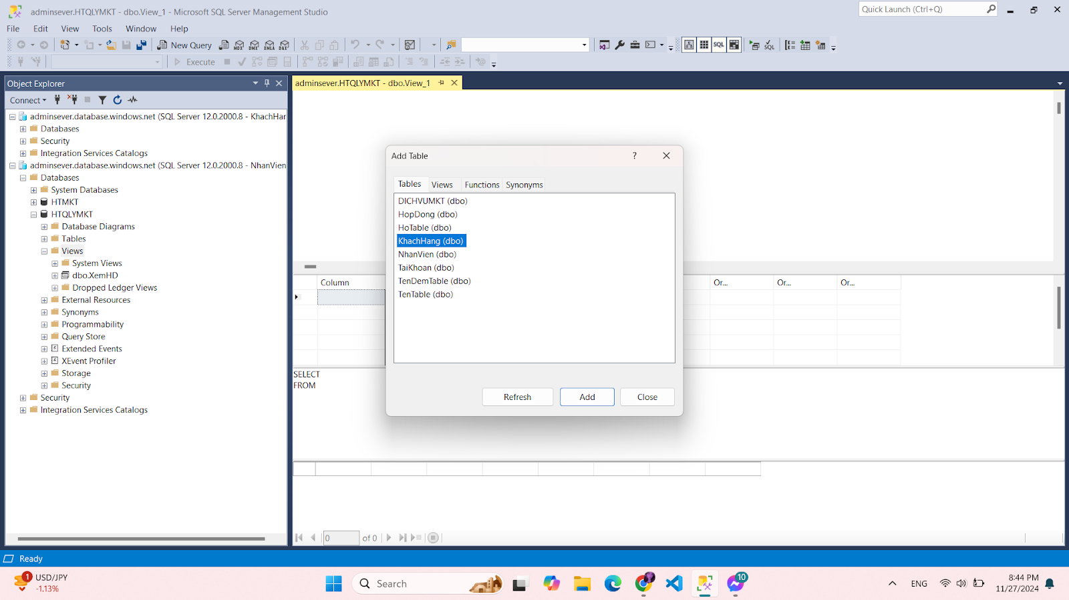

Hình 49. Chọn bảng KhachHang để tạo bảng view

- Chọn thông tin hiển thị với Khách Hàng

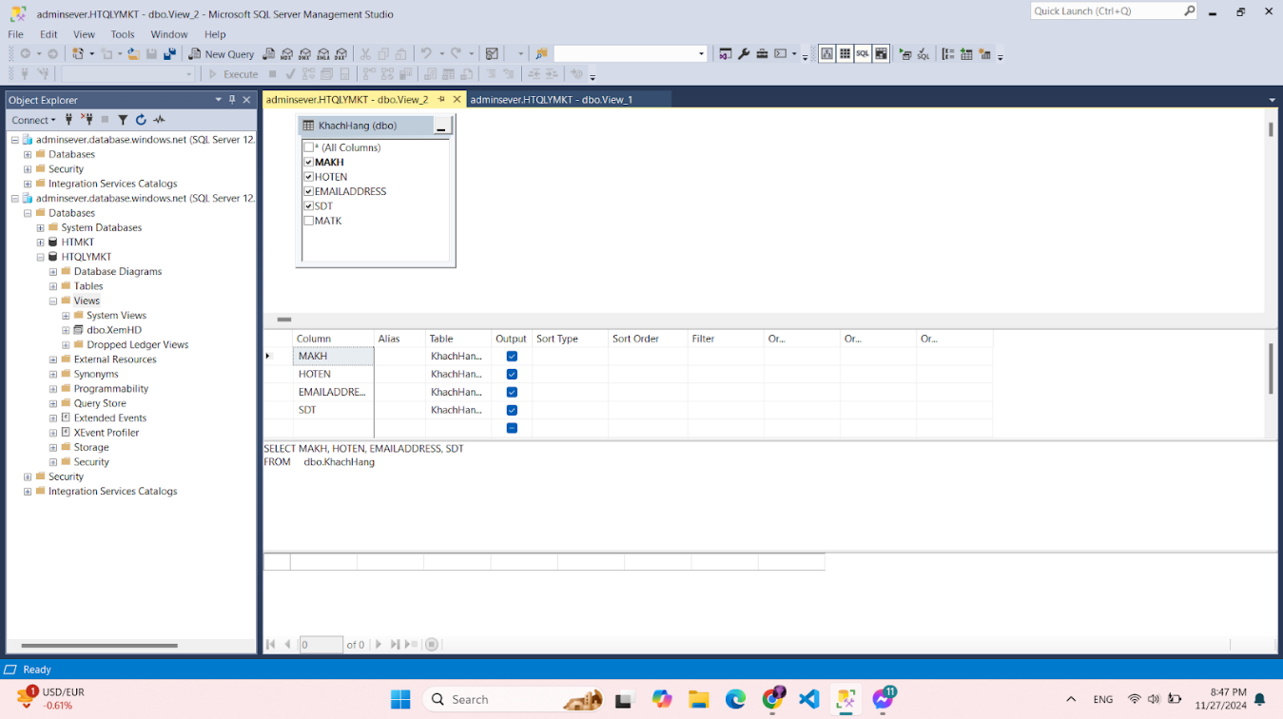

Hình 50. Chọn các thông tin cho Khách Hàng xem

**-** Nhấn Ctrl + S để lưu các thông tin và đặt tên cho bảng view

**-** Đặt tên cho bảng View

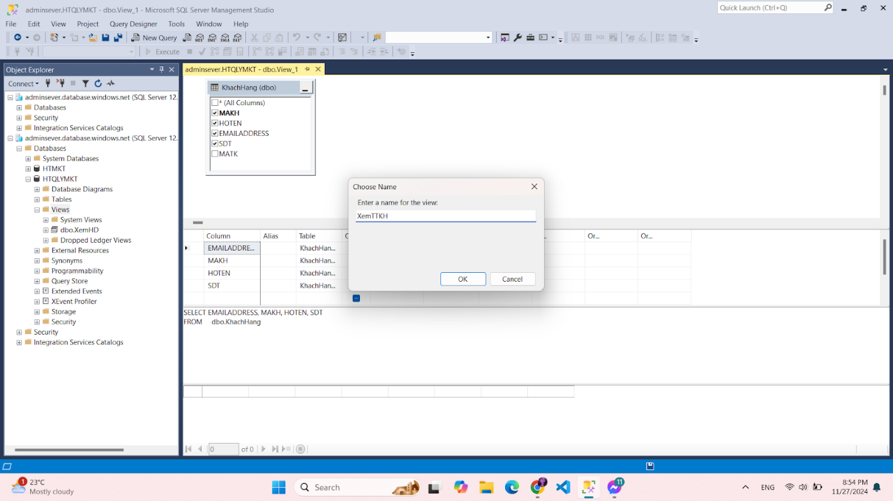

Hình 51. Đặt tên cho bảng view

- Refresh để xem lại

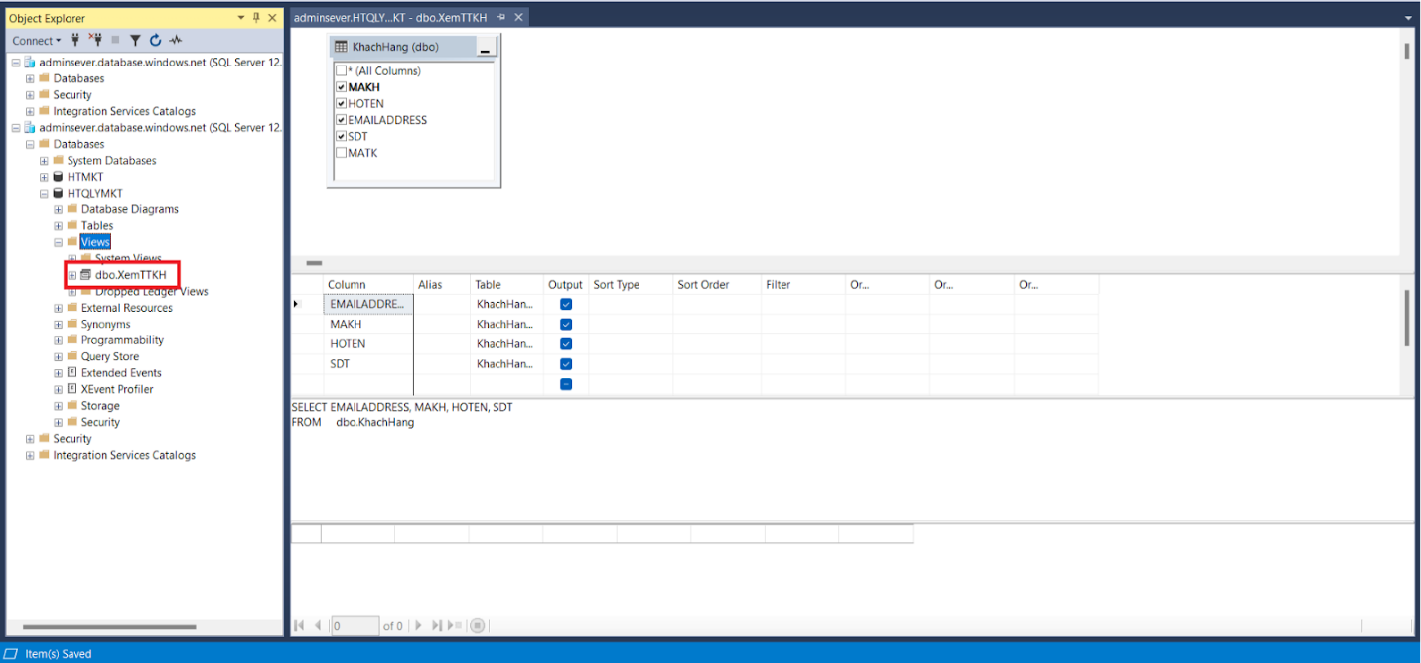

Hình 52. Refresh View và kiểm tra đã có bảng view đó có hay chưa

- Viết code tạo thủ tục cấp quyền cho Khách Hàng

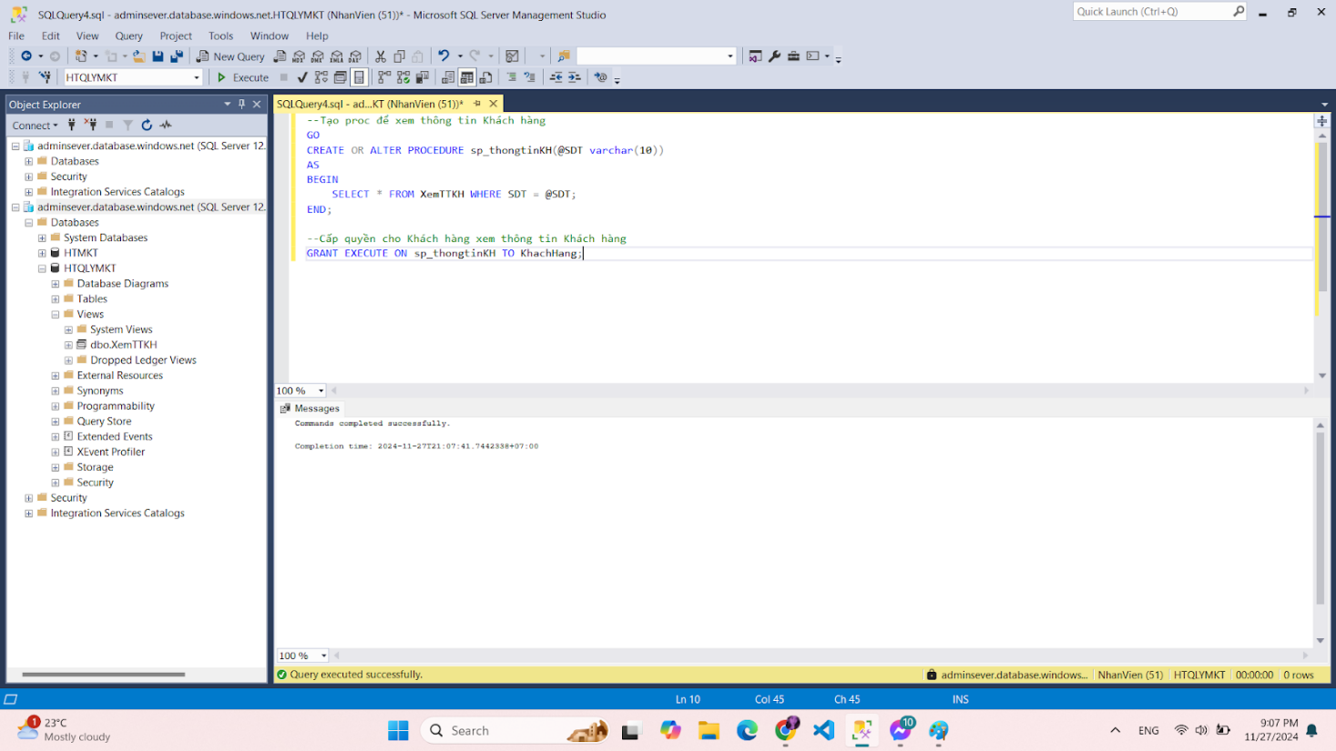

Hình 53. Code để tạo thủ tục cấp quyền xem cho Khách Hàng

- Đăng nhập với vai trò Khách Hàng

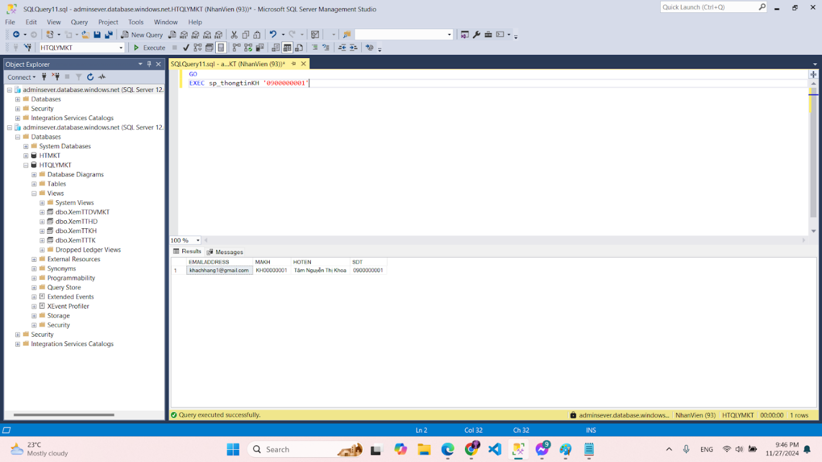

Hình 54. Chạy thủ tục vừa được cấp quyền cho Khách Hàng để xem thông tin Khách Hàng

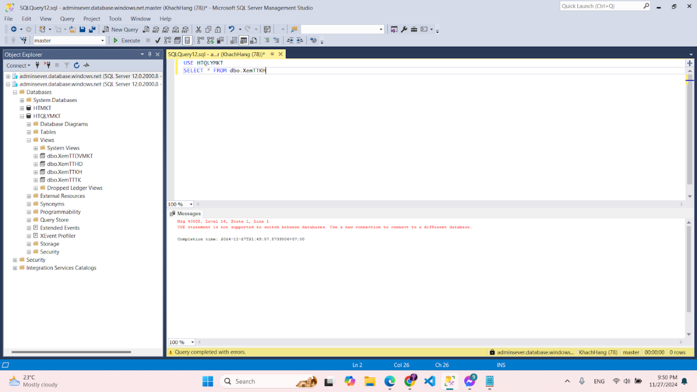

Hình 55. Khi đã cấp quyền thì chỉ xem được khi chạy thủ tục còn nếu muốn Select thì sẽ không được

* 1. Bảng TaiKhoan

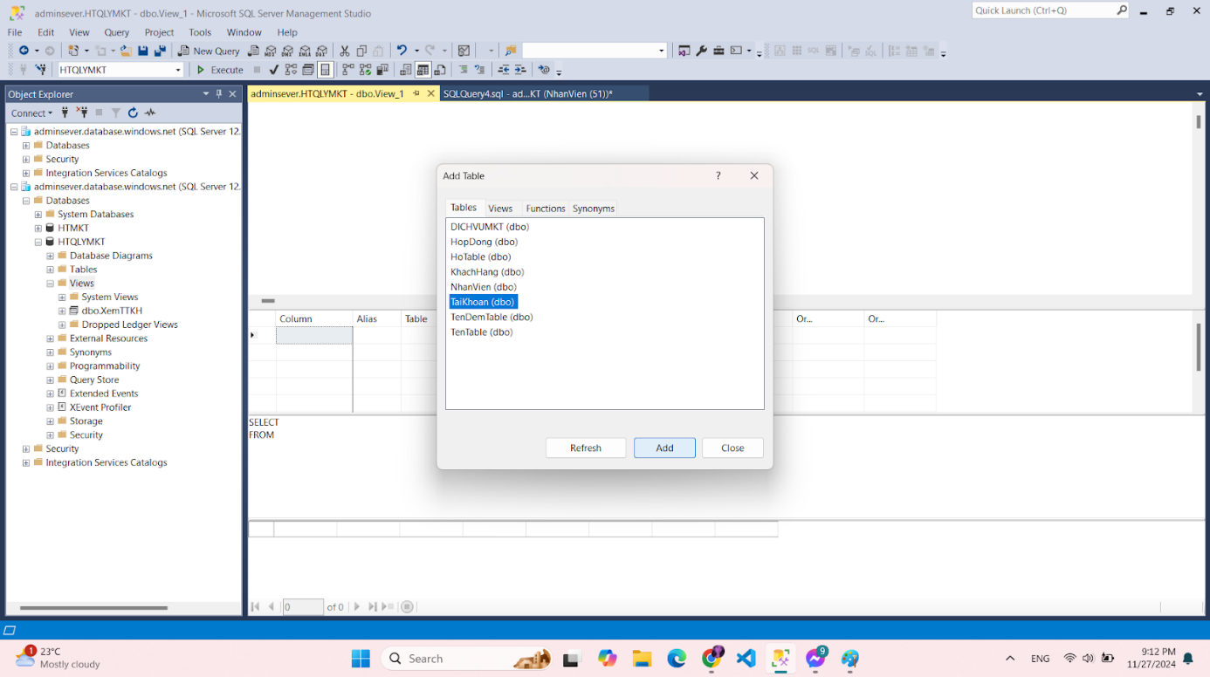

Hình 56. Chọn bảng TaiKhoan để tạo bảng view

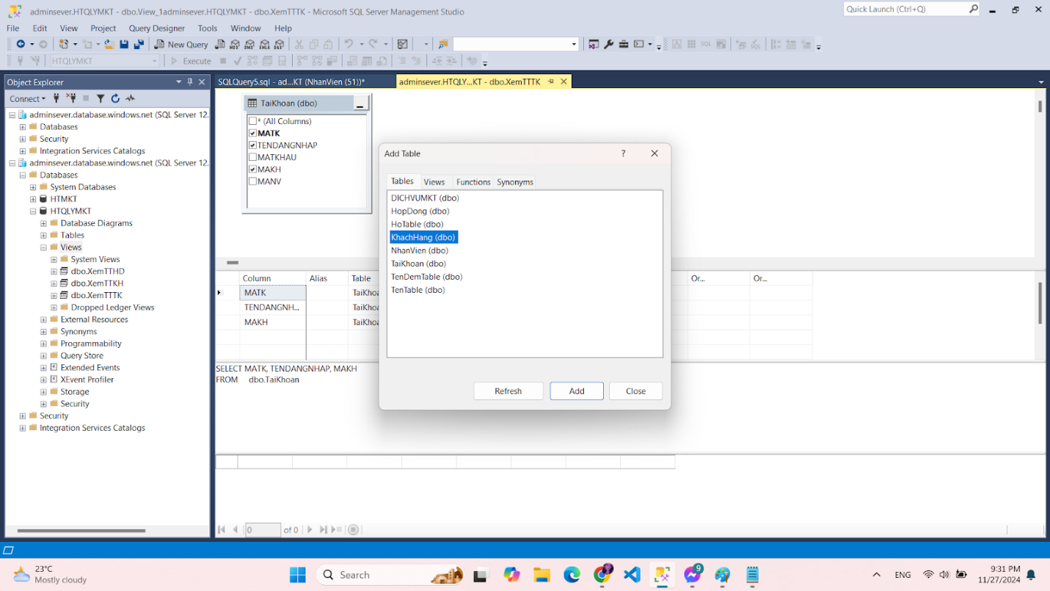

Hình 57. Chọn bảng KhachHang để tạo bảng view

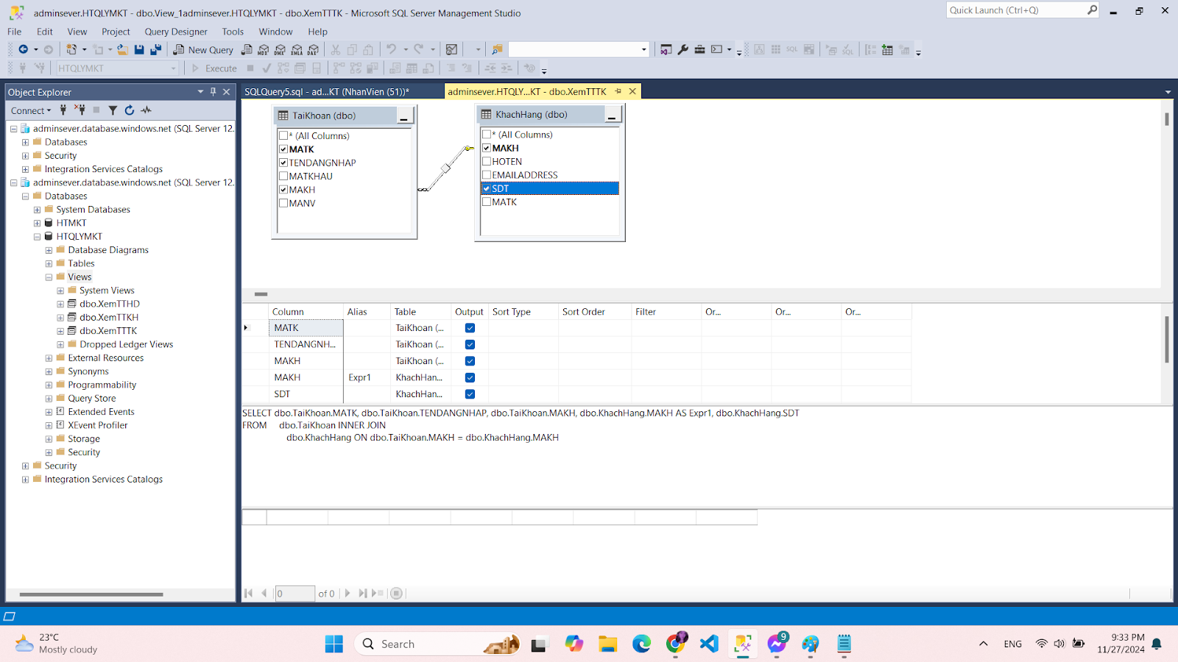

Hình 58. Chọn các thông tin cho Khách Hàng xem

- Sau đó bấm Ctrl + S để lưu các thông tin và đặt tên cho bảng view

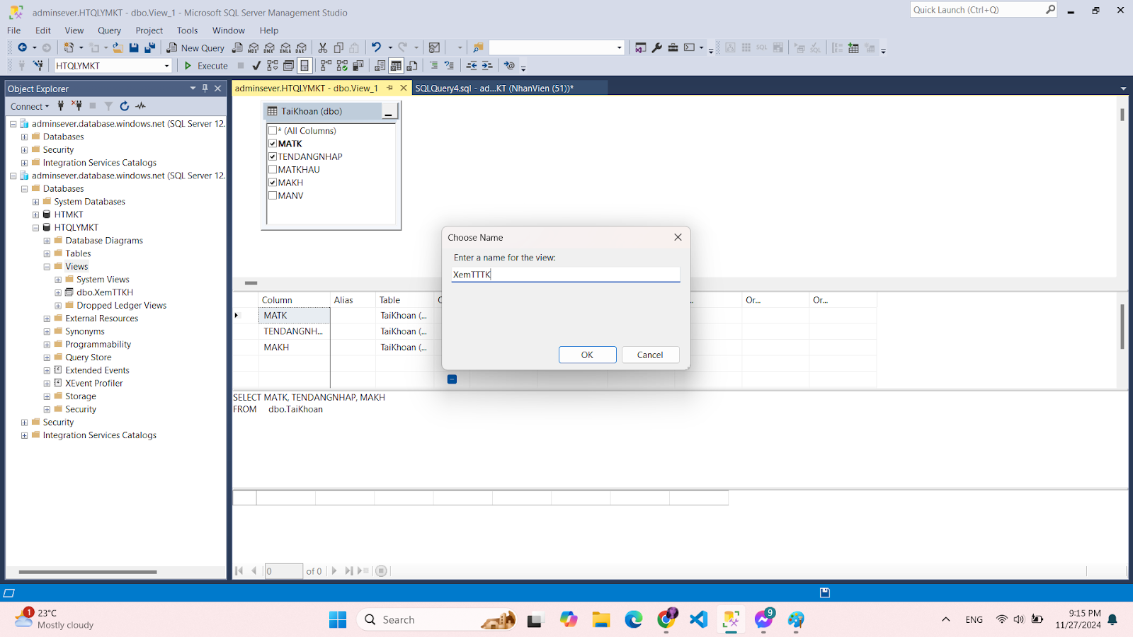

Hình 59. Đặt tên cho bảng view

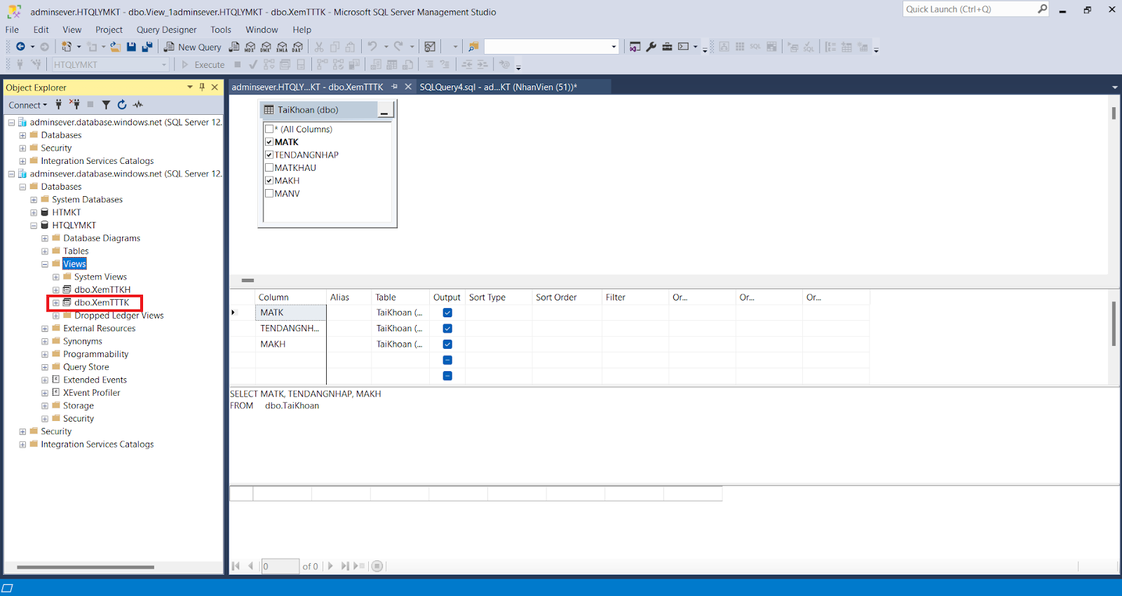

Hình 60. Refresh View và kiểm tra đã có bảng view đó có hay chưa

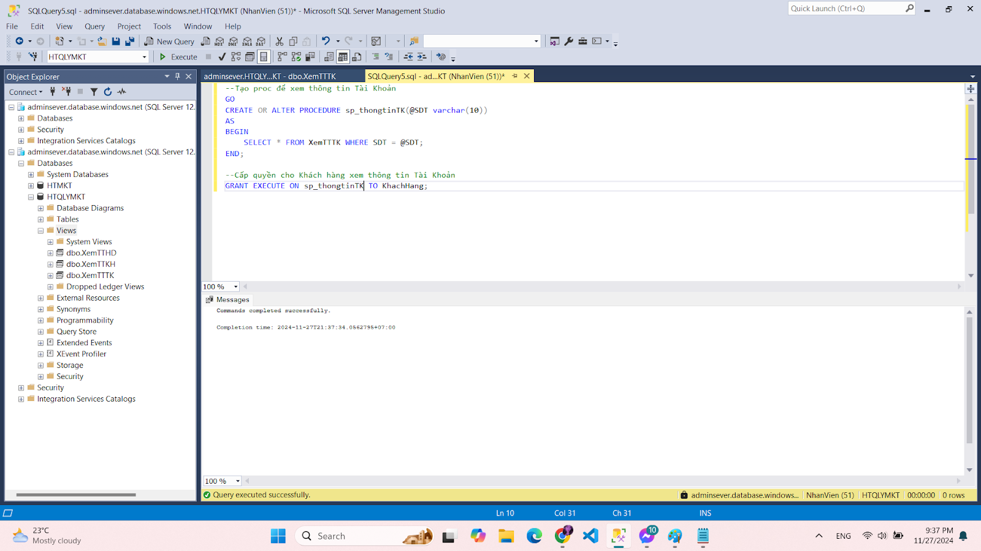

Hình 61. Viết code để tạo thủ tục cấp quyền xem cho Khách Hàng

- Đăng nhập với vai trò Khách Hàng

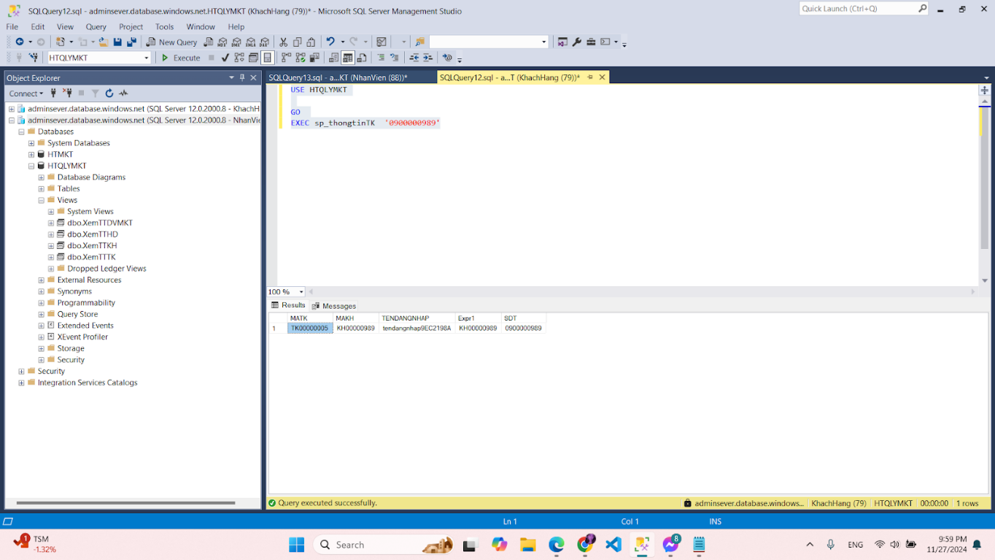

Hình 62. Chạy thủ tục vừa được cấp quyền cho Khách Hàng để xem thông tin Tài Khoản

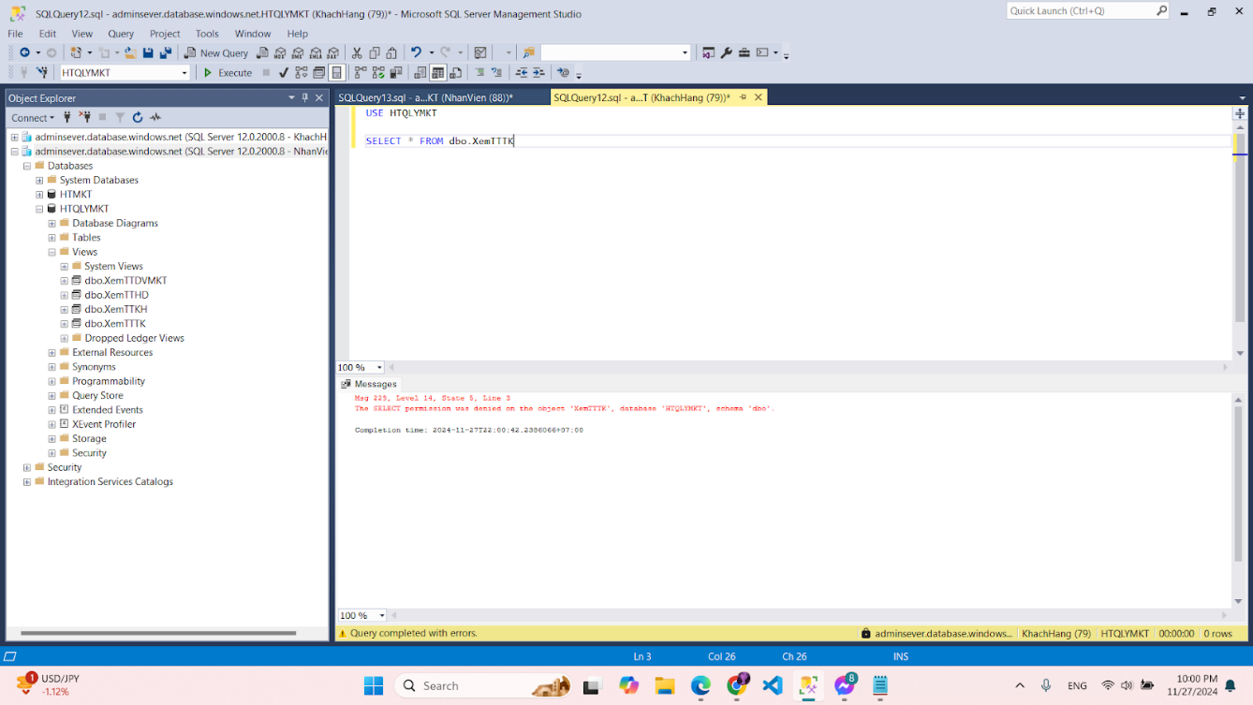

Hình 63. Khi đã cấp quyền thì chỉ xem được khi chạy thủ tục còn nếu muốn Select thì sẽ không được

* 1. Bảng HopDong

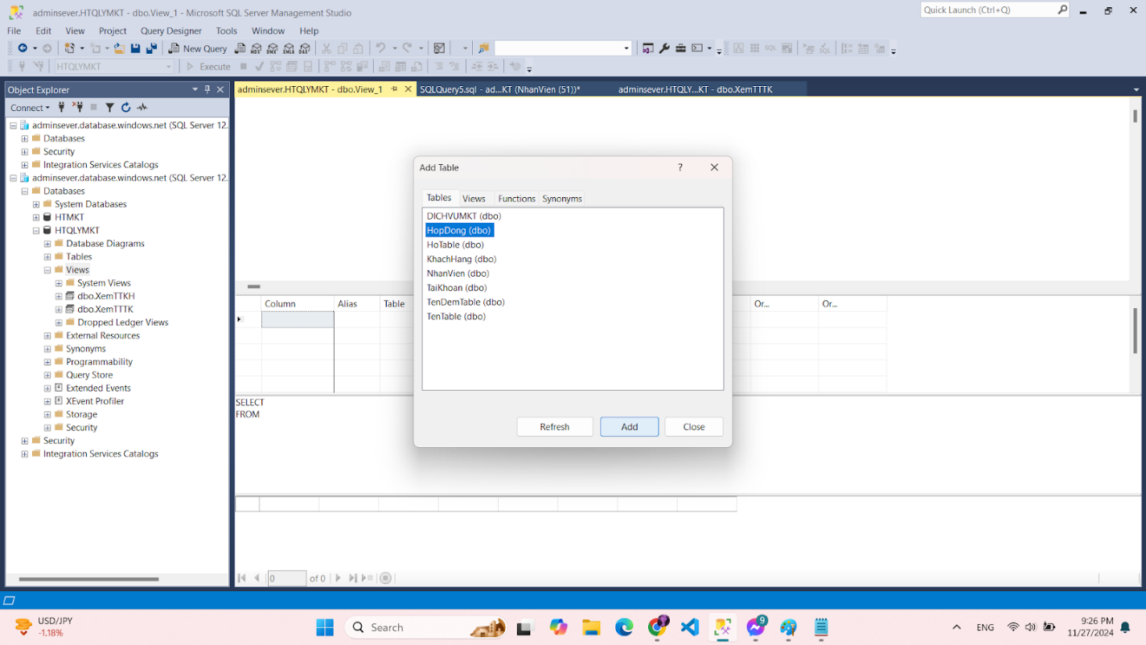

Hình 64. Chọn bảng HopDong để tạo bảng view

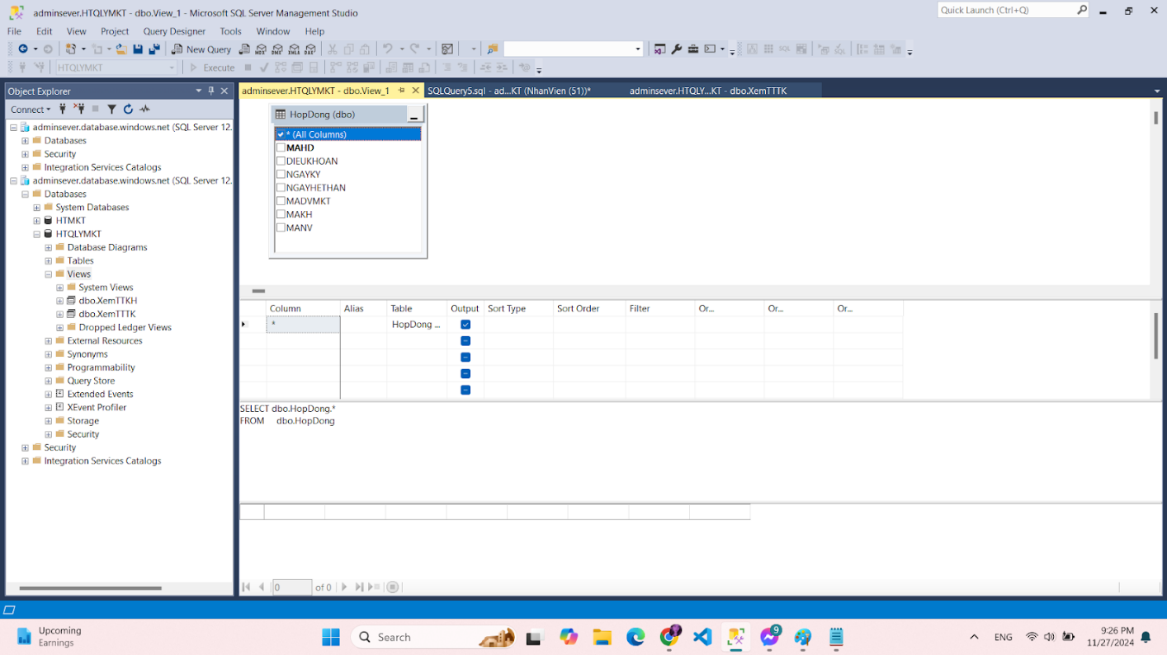

Hình 65. Chọn các thông tin cho Khách Hàng xem

- Sau đó bấm Ctrl + S để lưu các thông tin và đặt tên cho bảng view

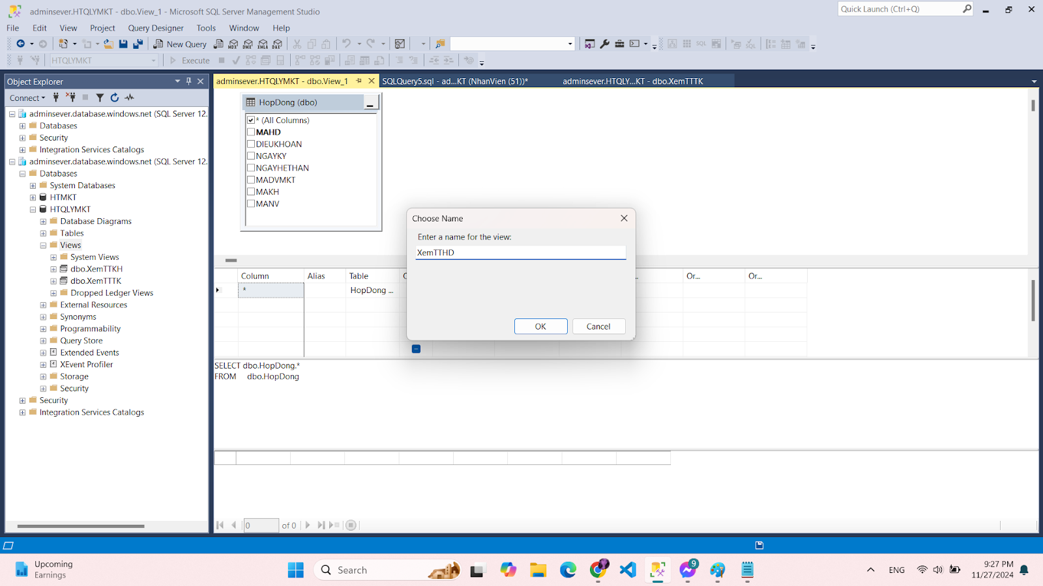

Hình 66. Đặt tên cho bảng view

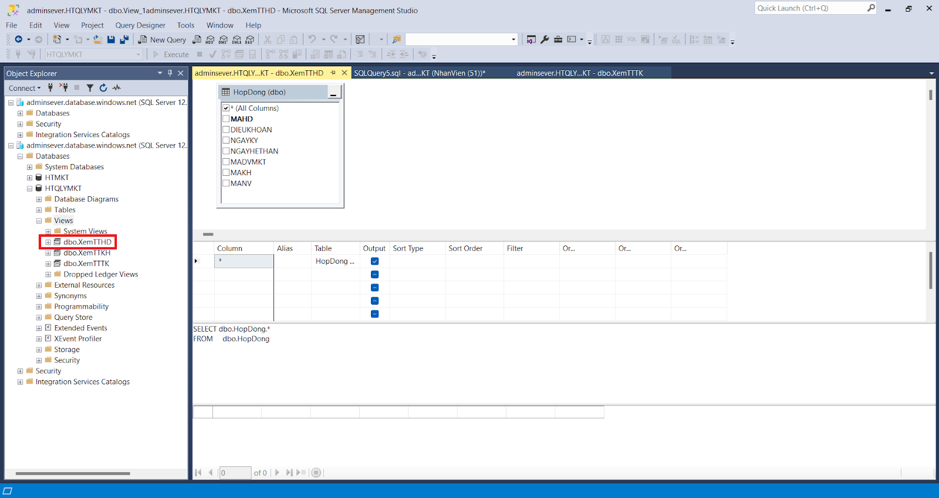

Hình 67. Refresh View và kiểm tra đã có bảng view đó có hay chưa

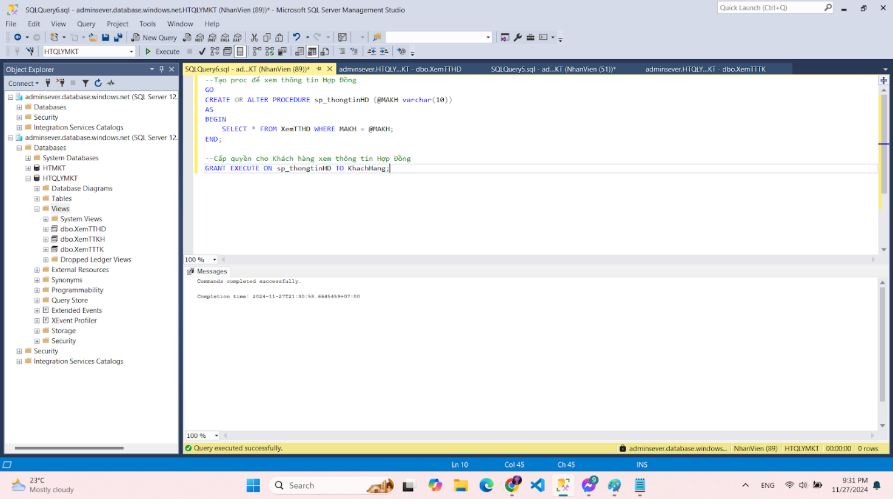

Hình 68. Viết code để tạo thủ tục cấp quyền xem cho Khách Hàng

- Đăng nhập với vai trò Khách Hàng

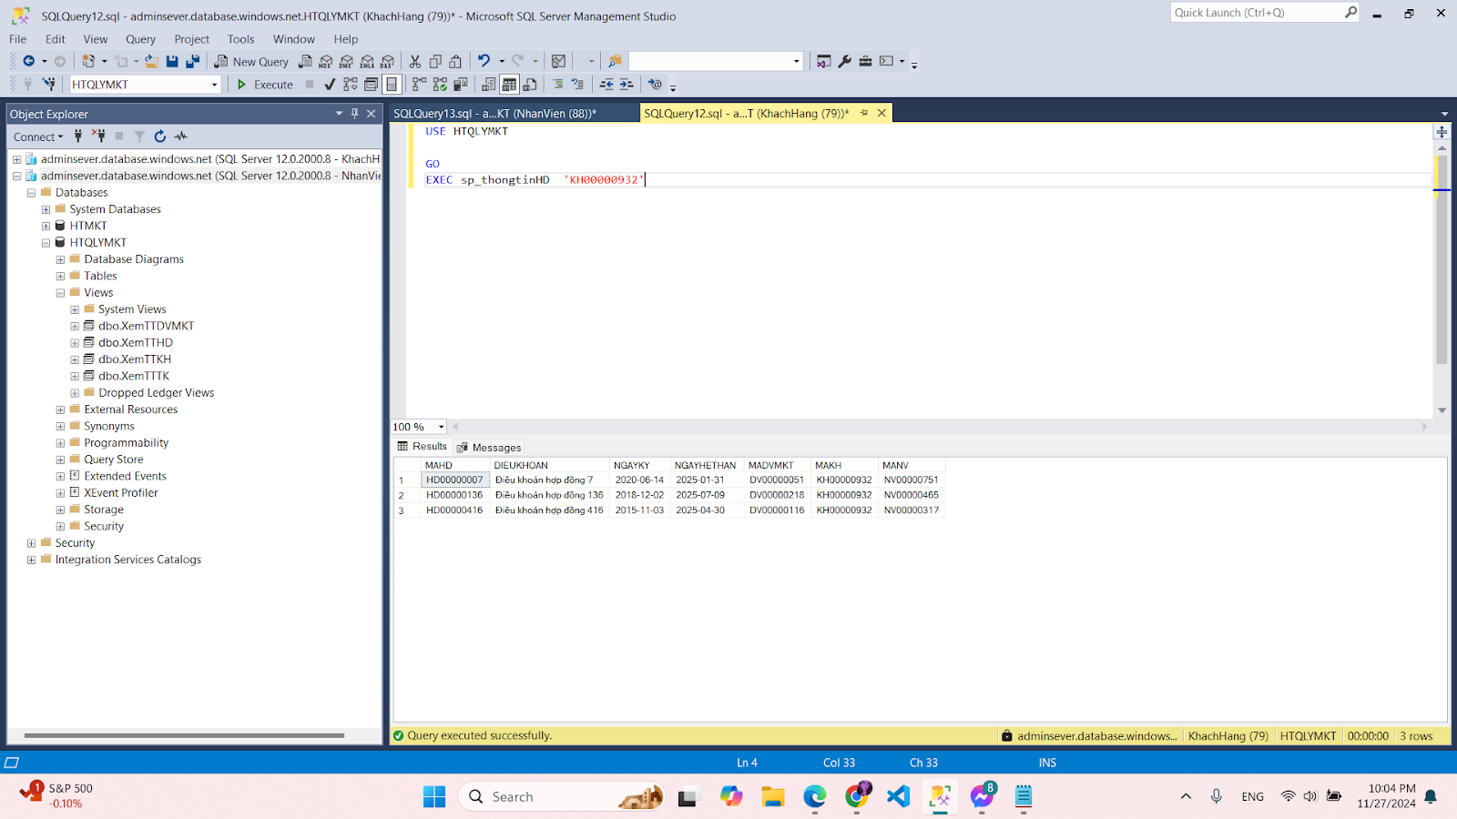

Hình 69. Chạy thủ tục vừa được cấp quyền cho Khách Hàng để xem thông tin Hợp Đồng

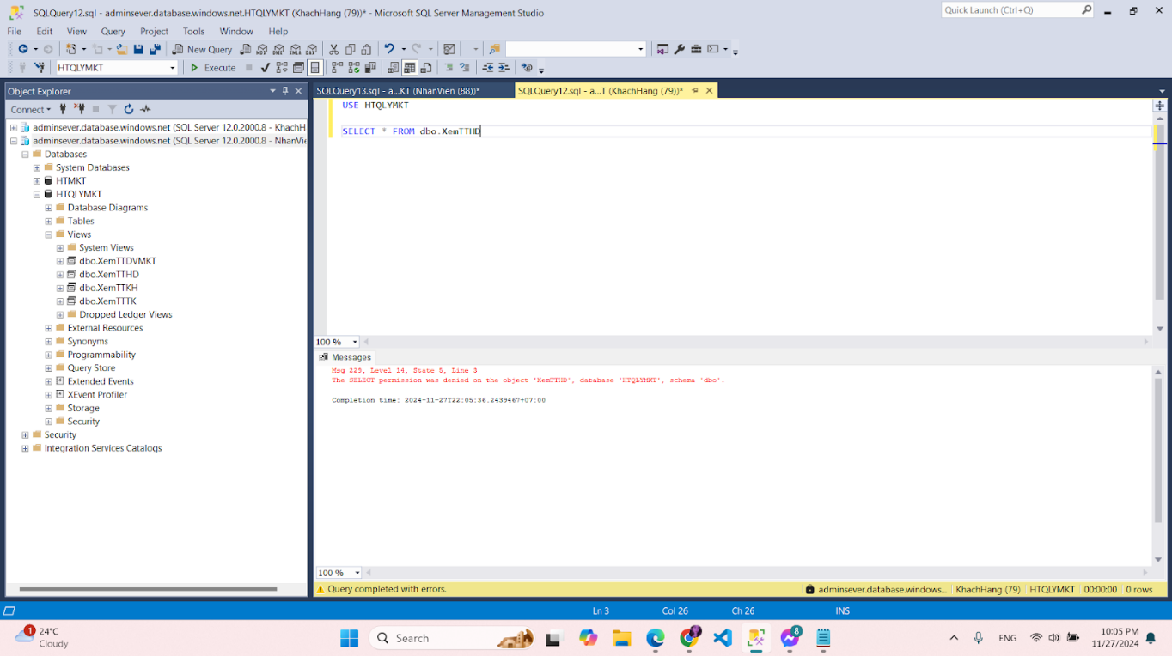

Hình 70. Khi đã cấp quyền thì chỉ xem được khi chạy thủ tục còn nếu muốn Select thì sẽ không được

* 1. Bảng DichVuMKT

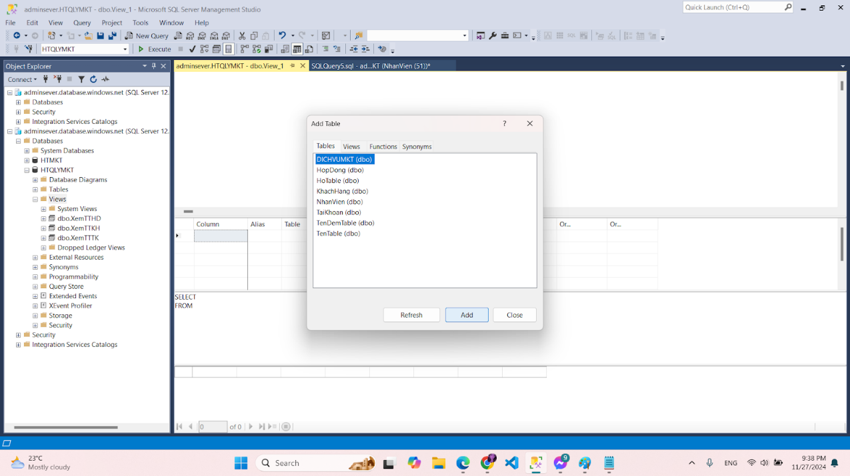

Hình 71. Chọn bảng DICHVUMKT để tạo bảng view

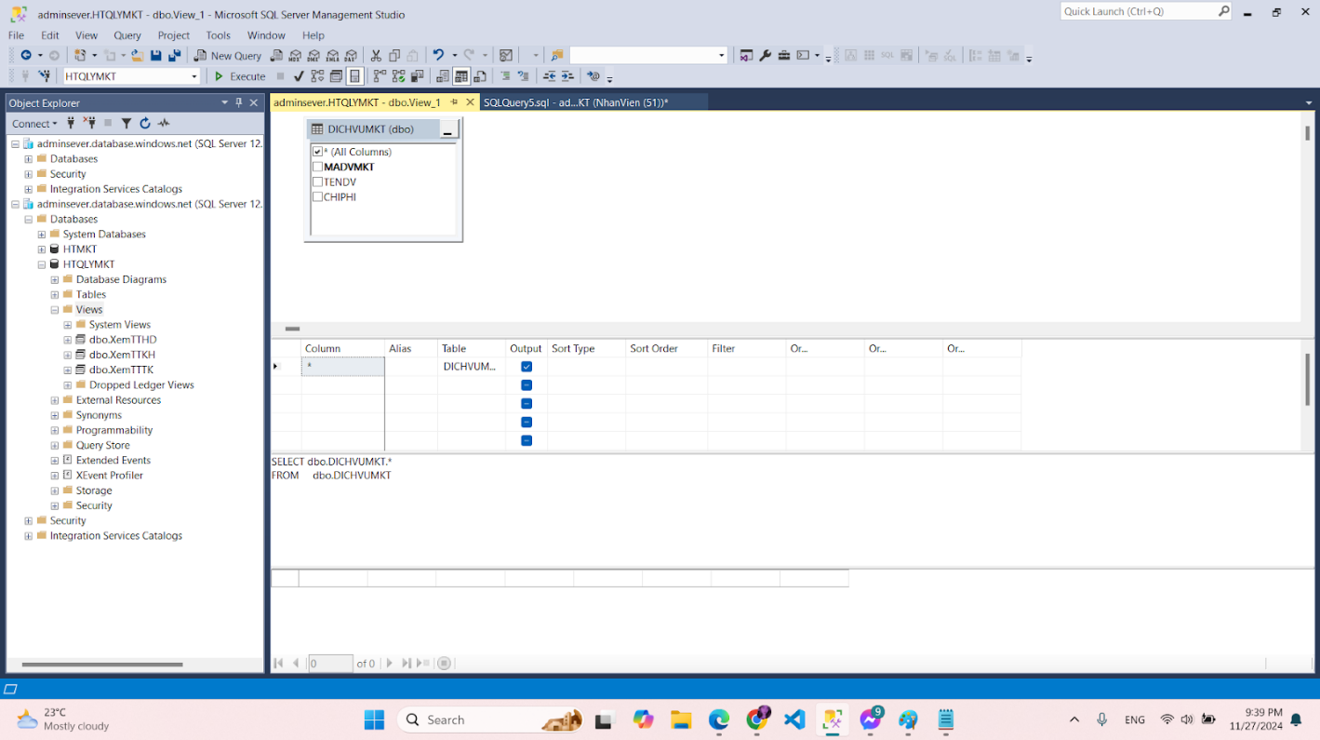

Hình 72. Chọn các thông tin cho Khách Hàng xem

- Sau đó bấm Ctrl + S để lưu các thông tin và đặt tên cho bảng view

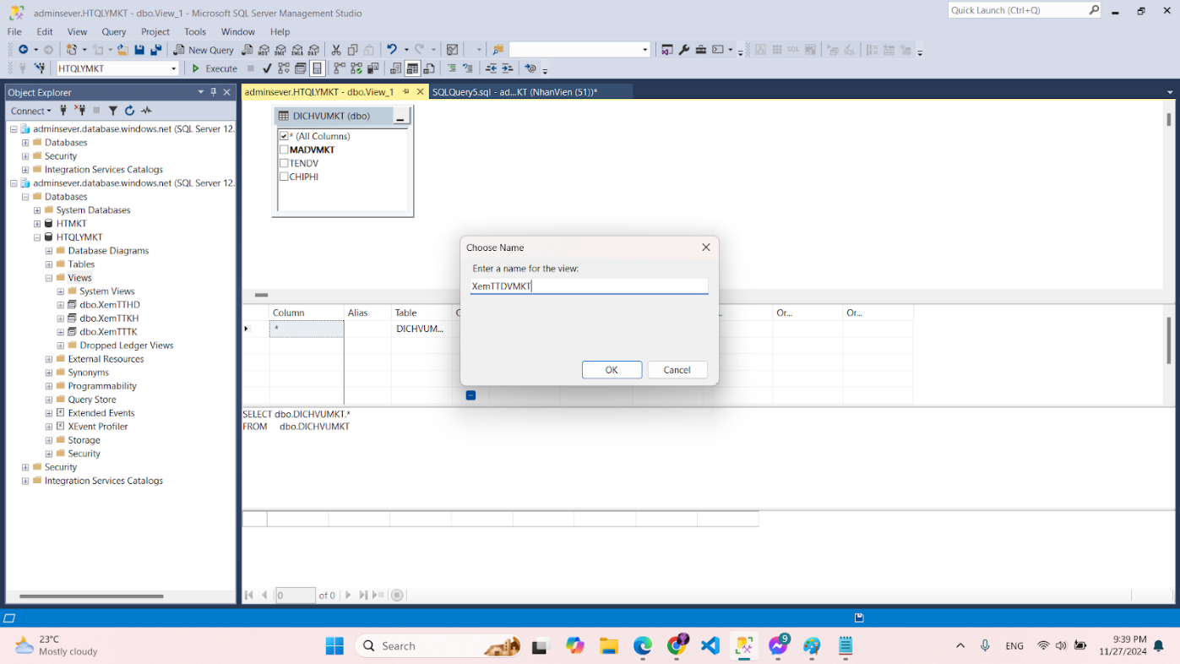

Hình 73. Đặt tên cho bảng view

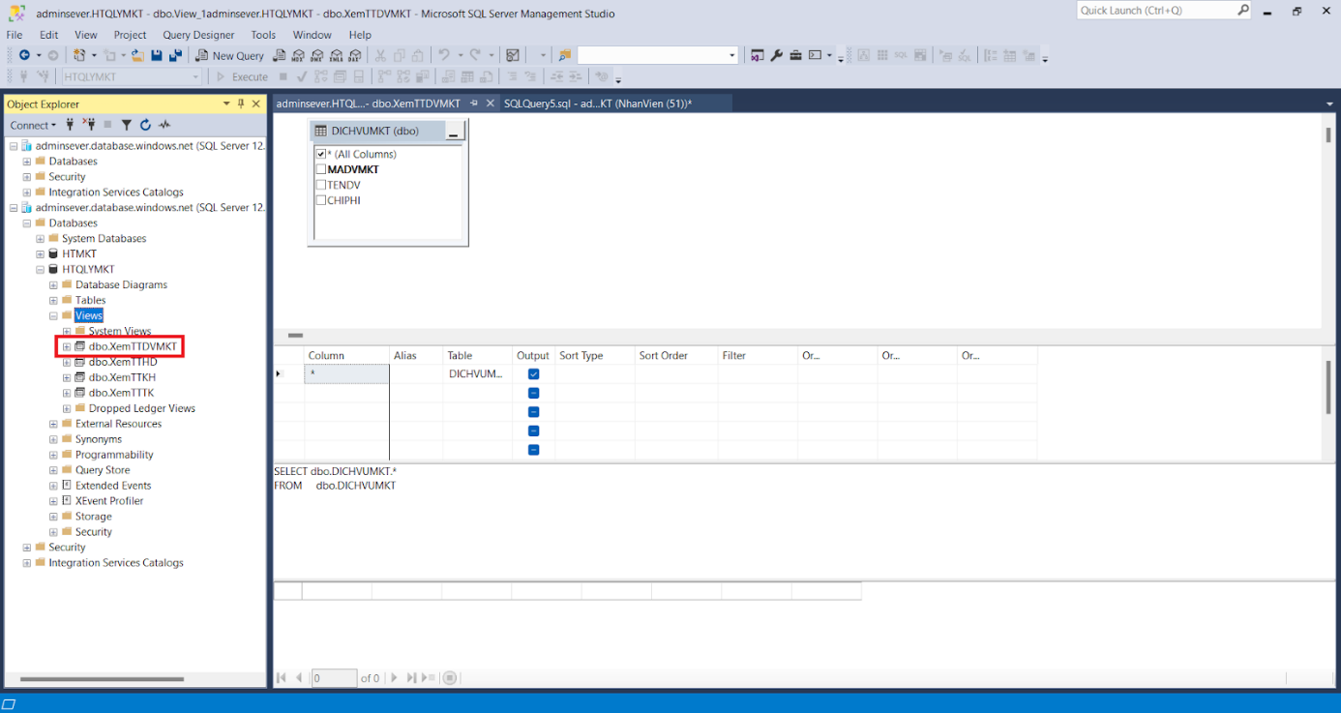

Hình 74. Refresh View và kiểm tra đã có bảng view đó có hay chưa

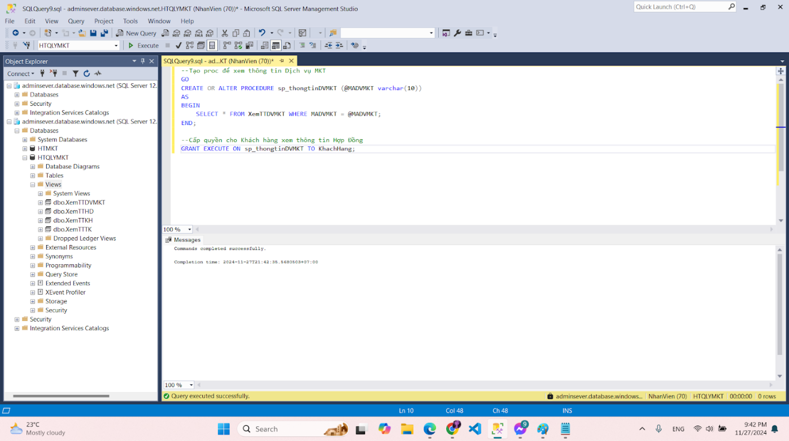

Hình 75. Viết code để tạo thủ tục cấp quyền xem cho Khách Hàng

- Đăng nhập với vai trò Khách Hàng

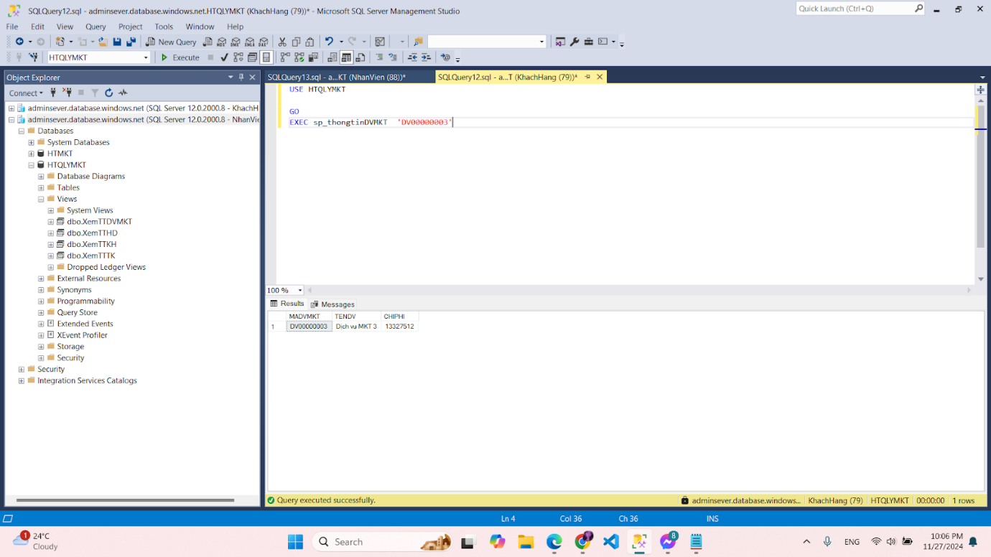

Hình 76. Chạy thủ tục vừa được cấp quyền cho Khách Hàng để xem thông tin Dịch vụ

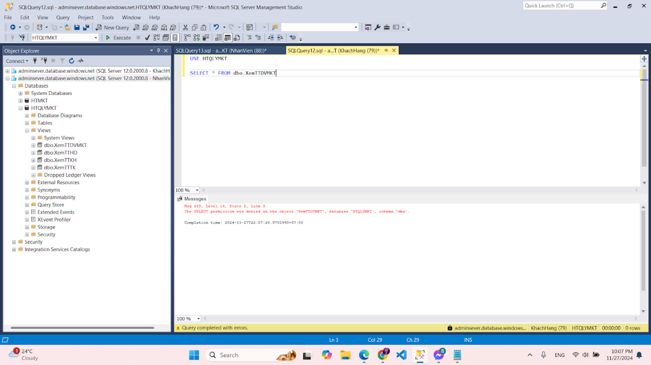

Hình 77. Khi đã cấp quyền thì chỉ xem được khi chạy thủ tục còn nếu muốn Select thì sẽ không được

* 1. Tham số hóa

Bên cạnh những phương pháp chống SQL INJECTION bằng lớp trừu tượng và thủ tục như trên thì chúng ta còn có thể sử dụng thêm phương pháp tham số hóa để tăng tính hiệu quả.

Tham số hóa giúp chúng ta nhúng trực tiếp dữ liệu người dùng vào chuỗi SQL, bạn sử dụng các tham số trong câu truy vấn và cung cấp giá trị của tham số đó riêng biệt.

**Ví dụ về tham số hóa:**

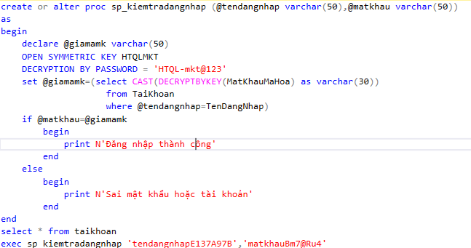

Hình 78. Thủ tục tham số hóa